1. 投标分项报价一览表（B包标段）

|  |  |  |  |  |  |  |  |  |
| --- | --- | --- | --- | --- | --- | --- | --- | --- |
| **序号** | **名称** | **规格及型号** | **技术参数** | **单位** | **数量** | **单价** | **总价** | **产地及厂家** |
| **1** | 服务器 | 华为RH2288 V3 | 1.国产品牌（华为）设备，非OEM产品； | 台 | 24 | 72000 | 1728000 | 中国、华为技术有限公司 |
| 2.   2路2U机架式服务器； |
| 3.  配置2颗Intel Xeon E5-2600 V4系列处理器，主频2.2GHz, 核数12核； |
| 4.配置256GB DDR4内存； |
| 5. 配置2块300GB 10K 2.5寸12Gb/s SAS热插拔硬盘，支持热插拔SAS/SATA/SSD硬盘； |
| 6.配置外插式RAID卡（12Gb/s），支持RAID 0/1/10/5/6，2G缓存,**配置超级电容掉电保护**； |
| 7.   配置4个千兆电口； |
| 8.   配置2个单通道8GB FC HBA卡（满配光模块）； |
| 9.   满配冗余热插拔电源，并提供配套的电源连接线； |
| 10. 满配冗余风扇,支持单风扇失效，风扇支持热插拔； |
| 11. 可管理和维护性:**1. 集成系统管理处理器支持：风扇监视和控制、电源监控、温度监控、启动/关闭、按序重启、本地固件更新、错误日志，可通过可视化工具提供系统未来状况的可视显示；** 2.具有图形管理界面及其他高级管理功能；**3.配置独立的远程管理控制端口，支持远程监控图形界面, 可实现与操作系统无关的远程对服务器的完全控制，包括远程的开机、关机、重启、虚拟软驱、虚拟光驱等操作；**4.支持中文BIOS管理界面。 |
| **2** | 前置机 | 华为RH2288 V3 | 1. 国产品牌华为设备，非OEM产品； | 台 | 6 | 30000 | 180000 | 中国、华为技术有限公司 |
| 2.   2路2U机架式服务器； |
| 3.   配置2颗Intel Xeon E5-2600 V4系列处理器，主频2.1GHz, 核数8核； |
| 4. 配置96GB DDR4内存； |
| 5.   配置**2块900GB** 10K 2.5寸12Gb/s SAS热插拔硬盘，支持热插拔SAS/SATA/SSD硬盘； |
| 6. 配置外插式RAID卡（12Gb/s），支持RAID 0/1/10； |
| 7.   配置4个千兆电口； |
| 8.   满配冗余热插拔电源，并提供配套的电源连接线； |
| 9. 满配冗余风扇,支持单风扇失效，风扇支持热插拔； |
| 10. 可管理和维护性:**1. 集成系统管理处理器支持：风扇监视和控制、电源监控、温度监控、启动/关闭、按序重启、本地固件更新、错误日志，可通过可视化工具提供系统未来状况的可视显示；** 2.具有图形管理界面及其他高级管理功能；**3.配置独立的远程管理控制端口，支持远程监控图形界面, 可实现与操作系统无关的远程对服务器的完全控制，包括远程的开机、关机、重启、虚拟软驱、虚拟光驱等操作；**4.支持中文BIOS管理界面 |
| **3** | 存储 | 华为OceanStor 5500 V3 | 1.国产品牌华为设备，非OEM产品； | 套 | 6 | 280000 | 1680000 | 中国、华为技术有限公司 |
| 2.同时支持NAS、IP SAN和FC SAN一体化架构，不需要额外配置NAS网关； |
| 3.多控架构，最大支持8控，本次配置双控冗控制器； |
| 4.  配置缓存容量48GB（不含任何性能加速模块，SSD Cache等）； |
| 5.支持8Gbps FC、1Gbps iSCSI、10Gbps iSCSI、10Gbps FCoE,16Gbps FC，56Gb IB，**SmartIO(8/16G FC,10GE）**。具备控制器在线主机接口IO模块热拔插功能； |
| 6.   配置8个8GB FC主机接口和8个1GE iSCSI主机接口； |
| 7.   配置192Gbps SAS3.0磁盘通道； |
| 8.   配置17块1200GB 10K SAS热插拔硬盘，20块4000G NL_SAS硬盘； |
| 9.   支持可扩展磁盘插槽**数量750**； |
| 10. 冗余电源、风扇、控制器、缓存断电保护功能； |
| 11. 磁盘、电源、IO模块都可以不停机热插拔； |
| 12. 配置自动精简配置，结合业务应用，进行空间的预分配，增加业务空间分配的灵活性，保证后续业务平滑扩展； |
| 13. 配置数据安全删除功能，数据一旦安全删除无法恢复； |
| 14. 配置数据卷复制功能； |
| 15. 支持SD Cache功能，使用SSD Cache对热点数据提升响应速度； |
| 16. 持数据快照功能，通过快照进行数据保护。 |
| **4** | SAN交换机 | 华为OceanStor SNS2124 | 24口光纤8G FC 存储光纤交换机,可级联、16个激活端口含相关配件。含16个8GFC光模块 | 台 | 6 | 28000 | 168000 | 中国、华为技术有限公司 |
| **5** | 多点控制单元MCU | 华为VP9650 | 本次投标的华为VP9650（以下简称VP9650）支持ITU-T H.323、**H.320**、IETF SIP**协议**，采用稳定性强、安全性好的VxWork嵌入式操作系统；不采用PC架构。 | 台 | 6 | 218000 | 1308000 | 中国、华为技术有限公司 |
| VP9650采用全新的硬件平台，支持全编全解技术，支持1080P 30/60fps编解码，每个远程会诊接入点均能够独立观看不同的1080P30/60fps多画面图像，系统非仅靠升级软件实现 |
| VP9650采用插卡式、模块化设计，能够通过增加板卡实现系统容量的平滑升级； |
| VP9650每块板卡具备2路1000Mbps RJ-45电口和2路光纤接口，且能够同时支持IPV4和IPV6协议； |
| VP9650支持最大同时召开36组的多方会诊（混速、混音、多画面、辅流），会诊组数不受混网、混速数量的限制； |
| VP9650呼叫带宽支持**最大支持8Mbps**，本次配置30点720P 30fps视频码流以全编全解的模式同时接入，单台设备支持平滑升级至超过72点1080P 30fps视频码流以全编全解的模式同时接入； |
| VP9650支持通过人工指定可以将MCU的端口资源根据视频清晰度任意分配，达到资源利用最大化，MCU端口资源分配不用重启MCU设备； |
| VP9650支持ITU-T H.264、H.264 HP、H.264 SVC、H.263、H.263+、H.263++、**H.261视频协议**； |
| VP9650支持G.711, G.722, G.722.1, G.722.1.C, G.728, AAC-LD音频协议,支持单/双声道； |
| VP9650支持1/2/3/4/5/6/7/8/9/10/13/16/20/24等多画面类型，具有48种或以上多画面模式切换，支持VIP（N+1）格式的多画面（例如5+1、7+1多画面显示）； |
| VP9650支持自定义的多画面显示位置 |
| VP9650支持对称的1080多画面功能，保证在多画面场景下实现终端和MCU之间收、发均是1080P 图像，且不会影响设备端口容量； |
| VP9650支持会诊辅流加入多画面显示； |
| VP9650支持每端口多画面，支持通过远程会诊室终端设备的遥控器按键选择自己需要的多画面组合方式，并且其他会诊接入点的清晰度、观看多画面方式均不受影响 |
| VP9650支持MCU备份功能，当其中一台MCU断电或者其他原因导致不可使用后，当前的会诊自动切换到备份MCU上面继续召开；支持IP网口备份功能，网口备份切换不影响正在进行的会诊活动； |
| VP9650具备多种内部备份机制：业务板倒换、IP备份（光口备份、电口备份、光电备份）、芯片备份、电源备份，确保MCU支持7*24小时连续正常工作。 |
| VP9650支持双电源冗余备份，并配置冗余电源； |
| VP9650支持辅流适配功能，在一个1080P和720P的混合的会诊中，同时支持H264 HP，H264BP，H263,H263+辅流协议，保证和各种能力设备均可实现数据共享； |
| VP9650支持良好的视频处理能力,以1Mbps带宽实现1080P 60fps H.264 HP视频通信，图像质量良好,最大限度节省用户网络资源； |
| VP9650支持多通道级联，可将多个会诊图像同时传送给省中心现网多业务控制单元，便于在电视墙中同时显示； |
| VP9650具备较强的抗丢包能力，在10% 丢包下，语音连续清晰，视频清晰流畅，基本感觉不到丢包影响；在20% 丢包下，语音较清晰连续，视频清晰流畅，无卡顿 |
| **6** | 高清视讯终端 | 华为TE30 | 本次投标的华为TE30（以下简称TE30）采用嵌入式一体化结构设计，非Windows、Android系统，非PC、工控机架构，集成编解码器、麦克风、摄像头等，方便安装部署。 | 台 | 6 | 44800 | 268800 | 中国、华为技术有限公司 |
| TE30支持ITU-T H.323和IETF SIP协议，同时支持IPv4和IPv6双协议栈； |
| TE30支持64Kbps-4Mbps接入速率； |
| TE30支持H.263、H.263+、H.264、H.264HP、H.264SVC等图像编码协议 |
| TE30支持SVC协议； |
| TE30支持1080P 25/30帧、720P 25/30帧、4CIF、 CIF； |
| TE30支持G.711、G.722、G.722.1、G.722.1C、G.728、G.719、G.729A、AAC-LD等音频协议，且满足三种20KHZ以上的宽频音频协议，支持双声道立体声功能； |
| TE30支持H.239和BFCP双流协议； |
| TE30提供2路高清视频输入、2路高清视频输出； |
| TE30支持2路音频输入和2路音频输出； |
| TE30 支持1个10M/100M自适应网口； |
| TE30支持WIFI无线网络接入，能够通过WIFI网络进行视频通信，方便进行网络布线； |
| TE30内置全高清摄像机，**200万像素**，1/3英寸CMOS，支持1080P 60fps视频图像采集； |
| TE30摄像机支持12倍光学变焦，**水平视角72°**（我方投标产品非外接摄像头广角镜） |
| TE30内置数字阵列麦克风，拾音半径6米； |
| TE30具备良好的网络适应性，25%的网络丢包下,图像流畅、清晰、无卡顿、无马赛克现象，确保会议正常进行； |
| TE30支持70%的网络丢包下, 声音清晰流畅； |
| TE30支持768Kbps会议带宽下，实现1080P60帧图像格式编解码；512Kbps会议带宽下，实现1080P30帧图像格式编解码；384Kbps会议带宽下，实现720P30帧图像格式编解码； |
| TE30支持在H.323协议下，H.235信令加密；支持在sip下，TLS、SRTP加密；支持 AES媒体流加密算法，保证会议安全 |
| TE30支持终端主席会控功能：呼叫/挂断会场、添加/删除会场、观看/广播会场、静音/闭音、结束会议、录播控制、延长会议、多画面设置、声控切换、锁定演示、轮询、点名； |
| TE30支持在终端前面板显示运行状态、IP地址、会场号码。 |
| **7** | 电视 | 长虹55U1A | 1.   尺寸：55英寸； | 台 | 12 | 3250 | 39000 | 中国、四川长虹电器股份有限公司 |
| 2.   物理分辨率：3840×2160； |
| 3.   响应时间：4ms； |
| 4.   亮度：800nit； |
| 5.   光源类型：D-LED； |
| 6.   背光源：LED光源； |
| 7.   厚度：8.6cm； |
| 8.   处理器：64位14核配置； |
| 9.   内存：1.5G运行内存； |
| 10. WiFi模块：2.4G/5G； |
| 11. 网络：内置WIFI、多屏互动、OTA升级； |
| 12. 安卓：安卓5.1； |
| 13. 视频制式：PAL NTSC； |
| 14. 伴音功率:10W+10W； |
| 15. 产品外观:黑色高光超窄边框外观； |
| 16. 接口：射频1个，HDMI*3、分量输入*1、视频输入*1、数字同轴输出*1、USB*3；含壁挂支架。 |
| **8** | 汇聚交换机 | 华为S5720-36C-EI-AC | **交换容量598Gbps，包转发率222Mpps**； | 台 | 6 | 10000 | 60000 | 中国、华为技术有限公司 |
| 本次配置双电源；支持1个扩展插槽，可扩展支持业务插卡，可以提高设备可靠性 |
| 支持28个千兆电口，4个复用千兆光Combo口，4个万兆光口； |
| 支持4K个VLAN，支持Voice VLAN，基于端口的VLAN，基于MAC的VLAN，基于协议的VLAN； |
| 支持MAC地址64k |
| 支持静态路由、RIP、RIPng、OSPF、OSPFv3、BGP、BGP4+、ISIS、ISISv6； |
| 支持MPLS L3VPN、MPLS L2VPN(VPLS，VLL)、MPLS-TE； |
| 支持堆叠，主机堆叠数9台； |
| 支持纵向虚拟化，作为纵向子节点零配置即插即用； |
| 支持对端口接收报文速率和发送报文速率进行限制，支持SP、WRR、SP+WRR等队列调度算法； |
| 支持G.8032以太环保护协议； |
| 支持SNMPv1/v2/v3、Telnet远程维护、网管系统管理。 |
| 单台实配万兆单模模块2个 |
| **9** | 管理交换机 | 华为S5720-28X-LI-AC | **交换容量336Gbps**（以官网最小值为准），**包转发率108Mpps**（以官网最小值为准）； | 台 | 6 | 4000 | 24000 | 中国、华为技术有限公司 |
| 24个千兆电口，4个非复用万兆SFP+； |
| 支持MAC地址16K； |
| 支持ARP表项2K； |
| 支持4K个VLAN，支持Voice VLAN，基于端口的VLAN，基于MAC的VLAN支持Smart link，支持端口聚合，每个聚合组8个端口，支持跨设备链路聚合； |
| 支持静态路由、RIP、RIPng、OSPF，支持Ipv4 FIB表项4K |
| 支持IGMP v1/v2/v3 Snooping，支持VLAN内组播转发和组播多VLAN复制； |
| 支持防止DOS、ARP攻击功能、ICMP防攻击，支持DHCP Relay、DHCP Server、DHCP Snooping支持AAA认证，支持基于第二层、第三层和第四层的ACL，支持IP/Port/MAC的绑定功能； |
| 支持G.8032开放环网协议； |
| 支持智能堆叠，堆叠后逻辑上虚拟为一台设备，具有统一的表项和管理，堆叠系统通过多台成员设备之间冗余备份； |
| 支持纵向虚拟化，作为纵向子节点零配置即插即用； |
| 支持对端口接收报文速率和发送报文速率进行限制，支持SP、WRR、SP+WRR等队列调度算法，支持基于端口的流量监管，支持基于队列限速和端口整形的功能； |
| 支持SNMP v1/v2/v3、Telnet、RMON，支持通过命令行、Web、中文图形化配置软件等方式进行配置和管理； |
| 支持802.3az能效以太网EEE，节能环保；采用静音无风扇设计，环保无噪声 |
| **10** | 出口网关内网防火墙 | 华为USG6570 | 采用多核架构；**千兆电接口数16个**，万兆SFP+光口数2个；扩展插槽2个，**4个千兆光口**。支持扩展千兆电口、千兆SFP光口和万兆SFP+光口； | 台 | 6 | 55000 | 330000 | 中国、华为技术有限公司 |
| 配置2个USB接口；支持硬件电口Bypass卡；支持300G硬盘； |
| 支持交流双电源； |
| 防火墙吞吐量9Gbps；最大并发连接数400万；每秒新建连接数8万；配置虚拟防火墙数100个；配置VPN隧道数4000条； |
| 支持基于时间、用户/用户组、应用层协议、地理位置、IP地址、端口、内容安全统一界面进行安全策略配置； |
| 支持静态路由、策略路由、RIP、OSPF、BGP、ISIS等路由协议； |
| 支持IPv6协议栈、IPV6穿越技术、IPV6路由协议； |
| **可识别应用层协议数量6000种**； |
| 支持将基于端口的安全策略转换为基于应用的安全策略，支持分析设备的策略风险，提供安全策略优化建议； |
| 支持发现冗余和失效的策略； |
| 支持全面NAT功能，对多种应用层协议支持ALG功能，包括ILS、DNS、PPTP、SIP、FTP、ICQ、RTSP等； |
| 基于特征检测，支持超过3000特征的攻击检测和防御； |
| 可以支持HTTP、FTP、SMTP、POP3、IMAP、NFS、SMB协议的病毒防护； |
| 支持基于地理位置的流量和威胁分析； |
| 可根据目的地址智能优选运营商链路，支持主备接口配置以及按比例分配的负载分担方式； |
| 支持BFD链路检测，支持BFD与VRRP联动实现双机快速切换，支持BFD与OSPF联动实现双机快速切换 |
| **11** | IPS(入侵防御系统) | 启明星辰NGIPS5000-M1 | 1.所投产品配有1个GE独立管理口，1个千兆HA口，1个Console口，1个RJ45串口，两个USB口； | 台 | 6 | 76000 | 456000 | 中国、北京启明星辰信息安全技术有限公司 |
| 2.所投产品业务口配有**4个GE电口 + 4个SFP光口**， 配置**4个扩展插槽**； |
| 3.所投产品配置双电源模块，电源能够支持热插拔； |
| 4.所投产品IPS检测吞吐量：**10Gbit/s**；每秒新建连接数：9万；最大并发连接数：300万； |
| 5.所投产品部署方式需灵活，支持透明直路部署模式、旁路部署模式； |
| 6.所投产品单台设备支持IDS/IPS混合部署方式，能够实现部分接口旁路检测，部分接口对直路防护，设备支持单臂部署方式，支持旁挂在二层或者三层设备上进行入侵防御； |
| 7.所投产品支持静态路由、策略路由，OSFP、BGP、ISIS等路由； |
| 8.所投产品具备双机热备功能、支持主主部署模式、主备部署模式； |
| 9.所投产品配置入侵防护功能模块，能够防范各种应用层攻击，如：后门程序，木马程序，间谍软件，蠕虫，僵尸主机，异常代码，协议异常，扫描，可疑行为审计类等；支持对跨站攻击、SQL注入等WEB攻击行为进行有效防护，系统预定义入侵防御签名库5800条，能够支持用户自定义签名规则，支持正则表达式； |
| 10. 所投产品具备对VLAN、IPv4、MPLS、GRE、IPv6、IPv4 over IPv6、IPv6 over IPv4报文的入侵防护功能； |
| 11.所投产品支持SSL加密流量检测；提供NGIPS功能，能够感知网络环境中的客户端类型和应用，并支持根据环境的变化，自动调整安全策略； |
| 12.所投产品配置应用识别控制功能模块，模块支持对P2P，IM，网络游戏，炒股软件，语音聊天工具，流媒体，常用邮件以及远程控制软件等的识别和控制； |
| 13.所投产品具备针对6000种应用的识别能力，配置攻击防护功能模块，具备SYN Flood、SYN ACK、UDP Flood等DDoS防护功能，具备HTTP Flood、 HTTPS Flood等应用层DDoS防护功能； |
| 14.所投产品具备对SMTP、POP3、HTTP、FTP协议实现病毒扫描检测功能； |
| 15.所投产品能够支持日志告警、SNMP TRAP告警、会话阻断、IP隔离、防火墙联动、抓包取证等多种响应方式； |
| 16.所投产品支持基于部署场景的策略模板，能够提供调优后的策略配置，具备分权分域管理功能； |
| 17.所投产品除了基于攻击事件本身进行严重级别划分外，还能够根据攻击与资产相关性关联进行风险级别定义，协助管理员关注实际环境中需要紧急处理的安全告警，提升安全事件响应效率； |
| 18.所投产品支持安全威胁的分析报表，能够提供基于威胁趋势、排行等呈现方式，支持接口流量、应用流量的分析报表，支持管理人员按日、周、月、导出报表。 |
| **12** | 服务器虚拟化软件 | 华为FusionSphere 6.0 | 虚拟化平台具有自主知识产权，非OEM； | 套 | 6 | 100000 | 600000 | 中国、华为技术有限公司 |
| 虚拟化平台架构采用裸金属架构，充分利用Intel VT和AMD-V的硬件虚拟化技术，支持Intel扩展页表技术； |
| 虚拟机之间可以做到隔离保护，其中每一个虚拟机发生故障都不会影响同一个物理机上的其它虚拟机运行，一个虚拟机无法读取或写入另一个虚拟机的内存、访问其数据、使用其应用程序； |
| 每个虚拟机都可以安装操作系统，并且操作系统可以异构。可以实现物理机的全部功能，如具有自己的资源（内存、CPU、网卡、存储）； |
| 支持将多个物理机组成集群和动态资源分配功能，实现VM所拥有的资源可以自动地进行再分配，保障业务系统的服务水平； |
| 支持这些存储资源的添加、删除、查询、扫描，以及进行卷的创建、查询、挂载、卸载、删除、清0删除功能； |
| 删除用户磁盘时，支持选择是否彻底清除磁盘数据，避免利用工具对数据进行恢复，以保证数据的安全； |
| 支持链接克隆虚拟机，多台虚拟机可共享链接克隆卷的母卷（系统盘），差异部分写入差分盘中； |
| 支持虚拟机快照功能，可捕捉虚拟机的整个状况，包括虚拟机的电源状态、内存、硬盘、网卡以及CPU寄存器； |
| 支持虚拟机生命周期管理，支持查询、创建、删除、启动、关闭、重启、休眠、唤醒、克隆虚拟机； |
| 支持内存超分配功能，支持内存气泡、内存交换、内存共享功能，实现内存复用； |
| 支持CPU、内存和网络的Qos控制，限制最低和最高的资源分配支持热添加CPU 和内存功能，在不对用户造成中断的情况下，根据需要为虚拟机部署更多 CPU 和内存； |
| 支持USB直通功能，将物理服务器上的USB设备与虚拟机关联，以满足客户在虚拟化场景下使用U盘、USB加密卡等USB设备的需求； |
| 保障关键业务运行，可指定某些虚拟机固定运行于某一物理服务器上，不会因任何原因自动迁移该虚拟机； |
| 提供黑匣子功能，自动上传异常信息，包含硬件级定位手段如BMC截屏、CPU传感器信息、BMC日志等； |
| 支持集成虚拟交换机（EVS）功能，虚拟交换机支持端口聚口、虚拟端口管理、VLAN管理、DHCP隔离、带宽限速及优先级设置，提供实现网络数据包的收发与中转； |
| 支持跨多个物理服务器的分布式虚拟交换机（DVS），虚拟端口具有各自的属性(速率，统计，ACL,VLAN)，提供虚拟机网络端口可视化、流量查询、DHCP隔离、网络QoS、物理网口聚合功能； |
| 支持虚拟机IP和MAC地址绑定，以防止地址篡改导致的审计问题； |
| 支持虚拟机之间流量的ACL控制，包括二层ACL、三层ACL支持网络策略模板功能，可以在创建虚拟机的时候，将网络策略模板应用到该虚拟机的虚拟网卡上，实现网络策略的统一集中化管理； |
| 支持虚拟交换机并提供虚拟机带宽限制、网络流量限制等功能。虚拟机的虚拟网卡支持划分VLAN；通过虚拟交换机对虚拟机进行二层VLAN隔离来提升虚拟机的安全性； 虚拟化软件支持虚拟镜像管理系统，具备存储虚拟化功能支持虚拟机的磁盘（不区分系统盘或数据盘）设置非持久化属性； |
| 支持存储热迁移功能，虚拟机正常运行时，将其卷迁移至其他存储单元中支持存储精简配置(Thin Provisioning）功能，支持虚拟出比实际物理存储更大的虚拟存储空间，只有写入数据的虚拟存储空间才会为之真正分配物理存储，提高存储资源的利用率； |
| 提供基于Web的图形界面管理软件，可以在一个地点完成所有虚拟机的日常管理工作，包括控制管理、CPU内存管理、用户管理、存储管理、拓扑管理、日志收集、性能分析、监控告警、权限管理、在线维护等工作提供服务器自动化部署能力，主机无需安装虚拟化软件，即可实现主机的虚拟化远程启动（PXE），通过虚拟化管理平台统一管理； |
| 支持基于服务目录的应用自动化部署能力，以图形化界面提供应用的批量部署功能，预先设置其相关属性，部署完成后应用已经可以使用支持分权分域管理，可以给不同级别的管理员委派不同的权限，从而实现分级管理； |
| 支持自动化调度，可定制的调度策略，支持但不限于：基于负载均衡调度、基于节能目标调度、定时调度支持主流设备厂商提供的X86服务器，支持基于业界标准的IPMI接口的硬件设备； |
| 支持主流设备厂商提供的IPSAN、FCSAN、NAS存储设备。 |
| 兼容现有市场上主流的网卡和HBA卡产品支持主流的X86架构的操作系统，包括Windows Server 2003 /2008 R2及以上版本服务器操作系统，Windows XP、Windows 7操作系统， Redhat、SUSE、CentOS、Ubuntu、Fedora等多个发行版本的Linux操作系统； |
| 支持主流应用软件的运行，包括但不局限于数据库、中间件、ERP等等； |
| 管理节点采用主备方式确保平台的可用性，管理数据保存多个节点，单节点故障不影响系统可靠性。 |
| 支持管理节点的管理数据定期自动备份，以便出现重大事故导致管理数据丢失时，可以利用备份的数据进行恢复； |
| 支持HA功能，当一台物理机发生故障时，之上的虚拟机可以实现在集群之内的其它物理机上重新启动，保障业务连续性； |
| 支持在线的VM迁移功能，可以在不停机的状态下，手工或自动地实现VM在集群之内的不同物理机之间迁移，保障业务连续性。所有网络连接支持做到物理连接双平面冗余, 网络支持按系统内部管理、虚拟机业务、存储划分不同平面支持虚拟机备份，可将虚拟机备份到本地磁盘或NAS上，并支持恢复到原虚拟机和恢复到新虚拟机上； |
| **每台虚拟机的vCPU数量128个vCPU；** |
| 每台虚拟机的内存大小1TB。每台虚拟机可以支持64TB的存储容量。每台虚拟化服务器支持512个虚拟机； |
| 每个逻辑集群（HA资源池）的计算节点100台。单台服务器的虚拟机在线迁移并发8个； |
| 本次配置8颗高级版CPU授权。 |
| **13** | 计算机 | HP 280 ProG3 | 1.   CPU：Intel i5-6400 2.7GHz 6M缓存； | 台 | 6 | 3900 | 23400 | 中国、惠普中国有限公司 |
| 2.   内存：4G DDR4 2400MHz；； |
| 3.   硬盘：1T，STAT III，支持双硬盘或SSD扩展； |
| 4.   显卡：集成高性能显卡； |
| 5.   显示器：19.5寸高清宽屏LED显示器； |
| 6.   键盘鼠标：键鼠光电抗菌鼠标及防水抗菌键盘； |
| 7.   接口：6个USB（前面板顶置2个3.0，后置2个USB2.0和2个USB3.0）；1*PCI，2*PCI-E x1，1*PCI-E x16，1*COM，2*PS/2，2组音频接口，1*VGA接口，1*DVI接口、1*M.2接口； |
| 8.   电源：200W； |
| 9.   预装正版windows7.0操作系统，提供正版标识。 |
| **14** | 机柜 | 华安HA6042 | 我方投标机柜为42U标准服务器机柜，配置2个16口PDU。 | 台 | 12 | 3400 | 40800 | 中国、香河县华安电器设备有限公司北京分公司 |
| **合计** | | **大写：陆佰玖拾万零陆仟元整** | | | | | | |
| **小写：¥6906000** | | | | | | |

投标人（公章）：河南众诚信息科技股份有限公司

投标人法定代表人 （或代理人）签字：

1. 投标偏离表（B包标段）

|  |  |  |  |  |  |
| --- | --- | --- | --- | --- | --- |
| **序号** | **名称** | **规格及型号** | **招标文件要求数据** | **投标数据** | **偏离值** |
| **1** | 服务器 | 华为RH2288 V3 | 1.  ★国产品牌设备，非OEM产品； | 1.国产品牌（华为）设备，非OEM产品； | 无偏离 |
| 2.  2路2U机架式服务器； | 2. 2路2U机架式服务器； | 无偏离 |
| 3.  配置≥2颗Intel Xeon E5-2600 V4系列处理器，主频≥2.2GHz, 核数≥12核； | 3.  配置2颗Intel Xeon E5-2600 V4系列处理器，主频2.2GHz, 核数12核； | 无偏离 |
| 4.  ★配置≥256GB DDR4内存； | 4.配置256GB DDR4内存； | 无偏离 |
| 5.  配置≥2块300GB 10K 2.5寸12Gb/s SAS热插拔硬盘，支持热插拔SAS/SATA/SSD硬盘； | 5. 配置2块300GB 10K 2.5寸12Gb/s SAS热插拔硬盘，支持热插拔SAS/SATA/SSD硬盘； | 无偏离 |
| 6.  ★配置外插式RAID卡（12Gb/s），支持RAID 0/1/10/5/6，≥2G缓存； | 6.配置外插式RAID卡（12Gb/s），支持RAID 0/1/10/5/6，2G缓存,**配置超级电容掉电保护**； | **正偏离**，配置超级电容掉电保护 |
| 7.  配置≥4个千兆电口； | 7.   配置4个千兆电口； | 无偏离 |
| 8.  配置≥2个单通道8GB FC HBA卡（满配光模块）； | 8.   配置2个单通道8GB FC HBA卡（满配光模块）； | 无偏离 |
| 9.  满配冗余热插拔电源，并提供配套的电源连接线； | 9.   满配冗余热插拔电源，并提供配套的电源连接线； | 无偏离 |
| 10. ★满配冗余风扇,支持单风扇失效，风扇支持热插拔； | 10. 满配冗余风扇,支持单风扇失效，风扇支持热插拔； | 无偏离 |
| 11. ★可管理和维护性:(1)具有图形管理界面及其他高级管理功能；(2)支持中文BIOS管理界面。 | 11. 可管理和维护性:**1. 集成系统管理处理器支持：风扇监视和控制、电源监控、温度监控、启动/关闭、按序重启、本地固件更新、错误日志，可通过可视化工具提供系统未来状况的可视显示；** 2.具有图形管理界面及其他高级管理功能；**3.配置独立的远程管理控制端口，支持远程监控图形界面, 可实现与操作系统无关的远程对服务器的完全控制，包括远程的开机、关机、重启、虚拟软驱、虚拟光驱等操作；**4.支持中文BIOS管理界面。 | **正偏离**，管理维护特性丰富 |
| **2** | 前置机 | 华为RH2288 V3 | 1.  国产品牌设备，非OEM产品； | 1. 国产品牌华为设备，非OEM产品； | 无偏离 |
| 2.  2路2U机架式服务器； | 2.   2路2U机架式服务器； | 无偏离 |
| 3.  配置≥2颗Intel Xeon E5-2600 V4系列处理器，主频≥2.1GHz, 核数≥8核； | 3.   配置2颗Intel Xeon E5-2600 V4系列处理器，主频2.1GHz, 核数8核； | 无偏离 |
| 4.  ★配置≥96GB DDR4内存； | 4. 配置96GB DDR4内存； | 无偏离 |
| 5.  配置≥2块600GB 10K 2.5寸12Gb/s SAS热插拔硬盘，支持热插拔SAS/SATA/SSD硬盘； | 5.   配置**2块900GB** 10K 2.5寸12Gb/s SAS热插拔硬盘，支持热插拔SAS/SATA/SSD硬盘； | **正偏离**，配置2块900GB 10K 2.5寸12Gb/s SAS热插拔硬盘 |
| 6.  ★配置外插式RAID卡（12Gb/s），支持RAID 0/1/10； | 6. 配置外插式RAID卡（12Gb/s），支持RAID 0/1/10； | 无偏离 |
| 7.  配置≥4个千兆电口； | 7.   配置4个千兆电口； | 无偏离 |
| 8.  满配冗余热插拔电源，并提供配套的电源连接线； | 8.   满配冗余热插拔电源，并提供配套的电源连接线； | 无偏离 |
| 9.  ★满配冗余风扇,支持单风扇失效，风扇支持热插拔； | 9. 满配冗余风扇,支持单风扇失效，风扇支持热插拔； | 无偏离 |
| 10. ★可管理和维护性: (1)具有图形管理界面及其他高级管理功能；(2)支持中文BIOS管理界面。 | 10. 可管理和维护性:**1. 集成系统管理处理器支持：风扇监视和控制、电源监控、温度监控、启动/关闭、按序重启、本地固件更新、错误日志，可通过可视化工具提供系统未来状况的可视显示；** 2.具有图形管理界面及其他高级管理功能；**3.配置独立的远程管理控制端口，支持远程监控图形界面, 可实现与操作系统无关的远程对服务器的完全控制，包括远程的开机、关机、重启、虚拟软驱、虚拟光驱等操作；**4.支持中文BIOS管理界面 | **正偏离**，管理维护特性丰富 |
| **3** | 存储 | 华为OceanStor 5500 V3 | 1.  ★国产品牌设备，非OEM产品； | 1.国产品牌华为设备，非OEM产品； | 无偏离 |
| 2.  ★同时支持NAS、IP SAN和FC SAN一体化架构，不需要额外配置NAS网关； | 2.同时支持NAS、IP SAN和FC SAN一体化架构，不需要额外配置NAS网关； | 无偏离 |
| 3.  多控架构，最大支持≥6控，本次配置双控冗控制器； | 3.多控架构，最大支持8控，本次配置双控冗控制器； | 正偏离，最大支持8控 |
| 4.  配置缓存容量≥48GB（不含任何性能加速模块，SSD Cache等）； | 4.  配置缓存容量48GB（不含任何性能加速模块，SSD Cache等）； | 无偏离 |
| 5.  ★支持8Gbps FC、1Gbps iSCSI、10Gbps iSCSI、10Gbps FCoE,16Gbps FC，56Gb IB。具备控制器在线主机接口IO模块热拔插功能； | 5.支持8Gbps FC、1Gbps iSCSI、10Gbps iSCSI、10Gbps FCoE,16Gbps FC，56Gb IB，**SmartIO(8/16G FC,10GE）**。具备控制器在线主机接口IO模块热拔插功能； | **正偏离**，支持SmartIo接口卡 |
| 6.  配置≥8个8GB FC主机接口和≥8个1GE iSCSI主机接口； | 6.   配置8个8GB FC主机接口和8个1GE iSCSI主机接口； | 无偏离 |
| 7.  ★配置≥192Gbps SAS3.0磁盘通道； | 7.   配置192Gbps SAS3.0磁盘通道； | 无偏离 |
| 8.  配置≥17块1200GB 10K SAS热插拔硬盘，≥20块4000G NL_SAS硬盘； | 8.   配置17块1200GB 10K SAS热插拔硬盘，20块4000G NL_SAS硬盘； | 无偏离 |
| 9.  ★支持可扩展磁盘插槽数量≥700； | 9.   支持可扩展磁盘插槽**数量750**； | **正偏离**，支持磁盘插槽数量750 |
| 10. 冗余电源、风扇、控制器、缓存断电保护功能； | 10. 冗余电源、风扇、控制器、缓存断电保护功能； | 无偏离 |
| 11. ★磁盘、电源、IO模块都可以不停机热插拔； | 11. 磁盘、电源、IO模块都可以不停机热插拔； | 无偏离 |
| 12. 配置自动精简配置，结合业务应用，进行空间的预分配，增加业务空间分配的灵活性，保证后续业务平滑扩展； | 12. 配置自动精简配置，结合业务应用，进行空间的预分配，增加业务空间分配的灵活性，保证后续业务平滑扩展； | 无偏离 |
| 13. 配置数据安全删除功能，数据一旦安全删除无法恢复； | 13. 配置数据安全删除功能，数据一旦安全删除无法恢复； | 无偏离 |
| 14. 配置数据卷复制功能； | 14. 配置数据卷复制功能； | 无偏离 |
| 15. 支持SD Cache功能，使用SSD Cache对热点数据提升响应速度； | 15. 支持SD Cache功能，使用SSD Cache对热点数据提升响应速度； | 无偏离 |
| 16. 持数据快照功能，通过快照进行数据保护； | 16. 持数据快照功能，通过快照进行数据保护。 | 无偏离 |
| **4** | SAN交换机 | 华为OceanStor SNS2124 | 24口光纤8G FC 存储光纤交换机,可级联、16个激活端口含相关配件。 | 24口光纤8G FC 存储光纤交换机,可级联、16个激活端口含相关配件。含16个8GFC光模块 | 无偏离 |
| **5** | 多点控制单元MCU | 华为VP9650 | 1.  ★支持ITU-T H.323、IETF SIP协议，要求采用稳定性强、安全性好的VxWork嵌入式操作系统；不得采用PC架构； | 本次投标的华为VP9650（以下简称VP9650）支持ITU-T H.323、**H.320**、IETF SIP**协议**，采用稳定性强、安全性好的VxWork嵌入式操作系统；不采用PC架构。 | **正偏离**（支持H.320协议）详见产品彩页 |
| 2.  ★要求采用全新的硬件平台，支持全编全解技术，支持1080P 30/60fps编解码，每个远程会诊接入点均能够独立观看不同的1080P30/60fps多画面图像，系统非仅靠升级软件实现； | VP9650采用全新的硬件平台，支持全编全解技术，支持1080P 30/60fps编解码，每个远程会诊接入点均能够独立观看不同的1080P30/60fps多画面图像，系统非仅靠升级软件实现 | 无偏离 |
| 3.  ★要求采用插卡式、模块化设计，能够通过增加板卡实现系统容量的平滑升级； | VP9650采用插卡式、模块化设计，能够通过增加板卡实现系统容量的平滑升级； | 无偏离 |
| 4.  每块板卡具备至少2路1000Mbps RJ-45电口和2路光纤接口，且能够同时支持IPV4和IPV6协议； | VP9650每块板卡具备2路1000Mbps RJ-45电口和2路光纤接口，且能够同时支持IPV4和IPV6协议； | 无偏离 |
| 5.  ★支持同时召开不少于10组以上的多方会诊（混速、混音、多画面、辅流），会诊组数不受混网、混速数量的限制； | VP9650支持最大同时召开36组的多方会诊（混速、混音、多画面、辅流），会诊组数不受混网、混速数量的限制； | **正偏离**（最大支持36组会议），详见检测报告 |
| 6.  ★呼叫带宽支持不小于6Mbps，本次配置30点720P 30fps视频码流以全编全解的模式同时接入，单台设备支持平滑升级至超过72点1080P 30fps视频码流以全编全解的模式同时接入； | VP9650呼叫带宽支持**最大支持8Mbps**，本次配置30点720P 30fps视频码流以全编全解的模式同时接入，单台设备支持平滑升级至超过72点1080P 30fps视频码流以全编全解的模式同时接入； | **正偏离**（最大呼叫带宽8Mbps），详见产品彩页 |
| 7.  通过人工指定可以将MCU的端口资源根据视频清晰度任意分配，达到资源利用最大化，MCU端口资源分配不用重启MCU设备； | VP9650支持通过人工指定可以将MCU的端口资源根据视频清晰度任意分配，达到资源利用最大化，MCU端口资源分配不用重启MCU设备； | 无偏离 |
| 8.  ★支持ITU-T H.264、H.264 HP、H.264 SVC、H.263、H.263+视频协议； | VP9650支持ITU-T H.264、H.264 HP、H.264 SVC、H.263、H.263+、H.263++、**H.261视频协议**； | **正偏离**（支持H.261视频协议）详见产品彩页 |
| 9.  ★支持G.711, G.722, G.722.1, G.722.1.C, G.728, AAC-LD音频协议,支持单/双声道； | VP9650支持G.711, G.722, G.722.1, G.722.1.C, G.728, AAC-LD音频协议,支持单/双声道； | 无偏离 |
| 10. ★支持1/2/3/4/5/6/7/8/9/10/13/16/20/24等多画面类型，具有48种或以上多画面模式切换，支持VIP（N+1）格式的多画面（例如5+1、7+1多画面显示）； | VP9650支持1/2/3/4/5/6/7/8/9/10/13/16/20/24等多画面类型，具有48种或以上多画面模式切换，支持VIP（N+1）格式的多画面（例如5+1、7+1多画面显示）； | 无偏离 |
| 11. 支持自定义的多画面显示位置； | VP9650支持自定义的多画面显示位置 | 无偏离 |
| 12. 支持对称的1080多画面功能，保证在多画面场景下实现终端和MCU之间收、发均是1080P 图像，且不会影响设备端口容量； | VP9650支持对称的1080多画面功能，保证在多画面场景下实现终端和MCU之间收、发均是1080P 图像，且不会影响设备端口容量； | 无偏离 |
| 13. ★支持会诊辅流加入多画面显示； | VP9650支持会诊辅流加入多画面显示； | 无偏离 |
| 14. ★支持每端口多画面，支持通过远程会诊室终端设备的遥控器按键选择自己需要的多画面组合方式，并且其他会诊接入点的清晰度、观看多画面方式均不受影响； | VP9650支持每端口多画面，支持通过远程会诊室终端设备的遥控器按键选择自己需要的多画面组合方式，并且其他会诊接入点的清晰度、观看多画面方式均不受影响 | 无偏离 |
| 15. 支持MCU备份功能，当其中一台MCU断电或者其他原因导致不可使用后，当前的会诊自动切换到备份MCU上面继续召开；支持IP网口备份功能，网口备份切换不影响正在进行的会诊活动； | VP9650支持MCU备份功能，当其中一台MCU断电或者其他原因导致不可使用后，当前的会诊自动切换到备份MCU上面继续召开；支持IP网口备份功能，网口备份切换不影响正在进行的会诊活动； | 无偏离 |
| 16. ★具备多种内部备份机制：业务板倒换、IP备份（光口备份、电口备份、光电备份）、芯片备份、电源备份，确保MCU支持7*24小时连续正常工作； | VP9650具备多种内部备份机制：业务板倒换、IP备份（光口备份、电口备份、光电备份）、芯片备份、电源备份，确保MCU支持7*24小时连续正常工作。 | 无偏离 |
| 17. ★支持双电源冗余备份，并配置冗余电源； | VP9650支持双电源冗余备份，并配置冗余电源； | 无偏离 |
| 18. 支持辅流适配功能，在一个1080P和720P的混合的会诊中，同时支持H264 HP，H264BP，H263,H263+辅流协议，保证和各种能力设备均可实现数据共享； | VP9650支持辅流适配功能，在一个1080P和720P的混合的会诊中，同时支持H264 HP，H264BP，H263,H263+辅流协议，保证和各种能力设备均可实现数据共享； | 无偏离 |
| 19. ★支持良好的视频处理能力,以1Mbps带宽实现1080P 60fps H.264 HP视频通信，图像质量良好,最大限度节省用户网络资源； | VP9650支持良好的视频处理能力,以1Mbps带宽实现1080P 60fps H.264 HP视频通信，图像质量良好,最大限度节省用户网络资源； | 无偏离 |
| 20. ★支持多通道级联，可将多个会诊图像同时传送给省中心现网多业务控制单元，便于在电视墙中同时显示； | VP9650支持多通道级联，可将多个会诊图像同时传送给省中心现网多业务控制单元，便于在电视墙中同时显示； | 无偏离 |
| 21. ★具备较强的抗丢包能力，在10% 丢包下，语音连续清晰，视频清晰流畅，基本感觉不到丢包影响；在20% 丢包下，语音较清晰连续，视频清晰流畅，无卡顿。 | VP9650具备较强的抗丢包能力，在10% 丢包下，语音连续清晰，视频清晰流畅，基本感觉不到丢包影响；在20% 丢包下，语音较清晰连续，视频清晰流畅，无卡顿 | 无偏离 |
| **6** | 高清视讯终端 | 华为TE30 | 1.  ★采用嵌入式一体化结构设计，非Windows、Android系统，非PC、工控机架构，集成编解码器、麦克风、摄像头等，方便安装部署； | 本次投标的华为TE30（以下简称TE30）采用嵌入式一体化结构设计，非Windows、Android系统，非PC、工控机架构，集成编解码器、麦克风、摄像头等，方便安装部署。 | 无偏离 |
| 2.  支持ITU-T H.323和IETF SIP协议，同时支持IPv4和IPv6双协议栈； | TE30支持ITU-T H.323和IETF SIP协议，同时支持IPv4和IPv6双协议栈； | 无偏离 |
| 3.  支持64Kbps-4Mbps接入速率； | TE30支持64Kbps-4Mbps接入速率； | 无偏离 |
| 4.  支持H.263、H.263+、H.264、H.264HP、H.264SVC等图像编码协议； | TE30支持H.263、H.263+、H.264、H.264HP、H.264SVC等图像编码协议 | 无偏离 |
| 5.  所投终端支持SVC协议； | TE30支持SVC协议； | 无偏离 |
| 6.  ★支持1080P 25/30帧、720P 25/30帧、4CIF、 CIF； | TE30支持1080P 25/30帧、720P 25/30帧、4CIF、 CIF； | 无偏离 |
| 7.  支持G.711、G.722、G.722.1、G.722.1C、G.728、G.719、G.729A、AAC-LD等音频协议，且满足不少于三种20KHZ以上的宽频音频协议，支持双声道立体声功能； | TE30支持G.711、G.722、G.722.1、G.722.1C、G.728、G.719、G.729A、AAC-LD等音频协议，且满足三种20KHZ以上的宽频音频协议，支持双声道立体声功能； | 无偏离 |
| 8.  支持H.239和BFCP双流协议； | TE30支持H.239和BFCP双流协议； | 无偏离 |
| 9.  提供至少2路高清视频输入、至少2路高清视频输出； | TE30提供2路高清视频输入、2路高清视频输出； | 无偏离 |
| 10. ★支持2路音频输入和2路音频输出； | TE30支持2路音频输入和2路音频输出； | 无偏离 |
| 11. 支持不少于1个10M/100M自适应网口； | TE30 支持1个10M/100M自适应网口； | 无偏离 |
| 12. ★支持WIFI无线网络接入，能够通过WIFI网络进行视频通信，方便进行网络布线； | TE30支持WIFI无线网络接入，能够通过WIFI网络进行视频通信，方便进行网络布线； | 无偏离 |
| 13. ★内置全高清摄像机，不低于192万像素，1/3英寸CMOS，支持1080P 60fps视频图像采集； | TE30内置全高清摄像机，**200万像素**，1/3英寸CMOS，支持1080P 60fps视频图像采集； | **正偏离**（内置摄像机支持200万像素）详见产品彩页 |
| 14. ★摄像机支持不小于12倍光学变焦，水平视角不小于70°（外接摄像头广角镜视为不支持）； | TE30摄像机支持12倍光学变焦，水平视角72°（我方投标产品非外接摄像头广角镜） | 无偏离 |
| 15. 内置数字阵列麦克风，拾音半径不少于6米； | TE30内置数字阵列麦克风，拾音半径6米； | 无偏离 |
| 16. ★具备良好的网络适应性，25%的网络丢包下,图像流畅、清晰、无卡顿、无马赛克现象，确保会议正常进行； | TE30具备良好的网络适应性，25%的网络丢包下,图像流畅、清晰、无卡顿、无马赛克现象，确保会议正常进行； | 无偏离 |
| 17. ★支持70%的网络丢包下, 声音清晰流畅； | TE30支持70%的网络丢包下, 声音清晰流畅； | 无偏离 |
| 18. ★支持768Kbps会议带宽下，实现1080P60帧图像格式编解码；512Kbps会议带宽下，实现1080P30帧图像格式编解码；384Kbps会议带宽下，实现720P30帧图像格式编解码； | TE30支持768Kbps会议带宽下，实现1080P60帧图像格式编解码；512Kbps会议带宽下，实现1080P30帧图像格式编解码；384Kbps会议带宽下，实现720P30帧图像格式编解码； | 无偏离 |
| 19. 支持在H.323协议下，H.235信令加密；支持在sip下，TLS、SRTP加密；支持 AES媒体流加密算法，保证会议安全； | TE30支持在H.323协议下，H.235信令加密；支持在sip下，TLS、SRTP加密；支持 AES媒体流加密算法，保证会议安全 | 无偏离 |
| 20. 支持终端主席会控功能：呼叫/挂断会场、添加/删除会场、观看/广播会场、静音/闭音、结束会议、录播控制、延长会议、多画面设置、声控切换、锁定演示、轮询、点名； | TE30支持终端主席会控功能：呼叫/挂断会场、添加/删除会场、观看/广播会场、静音/闭音、结束会议、录播控制、延长会议、多画面设置、声控切换、锁定演示、轮询、点名； | 无偏离 |
| 21. 支持在终端前面板显示运行状态、IP地址、会场号码。 | TE30支持在终端前面板显示运行状态、IP地址、会场号码。 | 无偏离 |
| **7** | 电视 | 长虹55U1A | 1.  尺寸：55英寸； | 1.   尺寸：55英寸； | 无偏离 |
| 2.  物理分辨率：3840×2160； | 2.   物理分辨率：3840×2160； | 无偏离 |
| 3.  响应时间：4ms； | 3.   响应时间：4ms； | 无偏离 |
| 4.  亮度：800nit； | 4.   亮度：800nit； | 无偏离 |
| 5.  光源类型：D-LED； | 5.   光源类型：D-LED； | 无偏离 |
| 6.  背光源：LED光源； | 6.   背光源：LED光源； | 无偏离 |
| 7.  厚度：≤8.6cm； | 7.   厚度：8.6cm； | 无偏离 |
| 8.  处理器：64位14核配置； | 8.   处理器：64位14核配置； | 无偏离 |
| 9.  内存：1.5G运行内存； | 9.   内存：1.5G运行内存； | 无偏离 |
| 10. WiFi模块：2.4G/5G； | 10. WiFi模块：2.4G/5G； | 无偏离 |
| 11. 网络：内置WIFI、多屏互动、OTA升级； | 11. 网络：内置WIFI、多屏互动、OTA升级； | 无偏离 |
| 12. 安卓：安卓4.4及以上； | 12. 安卓：安卓5.1； | 无偏离 |
| 13. 视频制式：PAL NTSC； | 13. 视频制式：PAL NTSC； | 无偏离 |
| 14. 伴音功率:10W+10W； | 14. 伴音功率:10W+10W； | 无偏离 |
| 15. 产品外观:黑色高光超窄边框外观； | 15. 产品外观:黑色高光超窄边框外观； | 无偏离 |
| 16. 接口：射频1个，HDMI*3、分量输入*1、视频输入*1、数字同轴输出*1、USB*3；含壁挂支架。 | 16. 接口：射频1个，HDMI*3、分量输入*1、视频输入*1、数字同轴输出*1、USB*3；含壁挂支架。 | 无偏离 |
| **8** | 汇聚交换机 | 华为S5720-36C-EI-AC | 1.  ★交换容量≥590Gbps，包转发率≥200Mpps； | **交换容量598Gbps，包转发率222Mpps**； | **正偏离**，交换容量598Gbps，包转发率222Mpps |
| 2.  为了提高设备可靠性，支持模块化可插拔双电源；支持1个扩展插槽，可扩展支持业务插卡； | 本次配置双电源；支持1个扩展插槽，可扩展支持业务插卡，可以提高设备可靠性 | 无偏离 |
| 3.  支持28个千兆电口，4个复用千兆光Combo口，4个万兆光口； | 支持28个千兆电口，4个复用千兆光Combo口，4个万兆光口； | 无偏离 |
| 4.  支持4K个VLAN，支持Voice VLAN，基于端口的VLAN，基于MAC的VLAN，基于协议的VLAN； | 支持4K个VLAN，支持Voice VLAN，基于端口的VLAN，基于MAC的VLAN，基于协议的VLAN； | 无偏离 |
| 5.  支持MAC地址≥64k； | 支持MAC地址64k | 无偏离 |
| 6.  支持静态路由、RIP、RIPng、OSPF、OSPFv3、BGP、BGP4+、ISIS、ISISv6； | 支持静态路由、RIP、RIPng、OSPF、OSPFv3、BGP、BGP4+、ISIS、ISISv6； | 无偏离 |
| 7.  支持MPLS L3VPN、MPLS L2VPN(VPLS，VLL)、MPLS-TE； | 支持MPLS L3VPN、MPLS L2VPN(VPLS，VLL)、MPLS-TE； | 无偏离 |
| 8.  支持堆叠，主机堆叠数不小于9台； | 支持堆叠，主机堆叠数9台； | 无偏离 |
| 9.  ★支持纵向虚拟化，作为纵向子节点零配置即插即用； | 支持纵向虚拟化，作为纵向子节点零配置即插即用； | 无偏离 |
| 10. 支持对端口接收报文速率和发送报文速率进行限制，支持SP、WRR、SP+WRR等队列调度算法； | 支持对端口接收报文速率和发送报文速率进行限制，支持SP、WRR、SP+WRR等队列调度算法； | 无偏离 |
| 11. ★支持G.8032以太环保护协议； | 支持G.8032以太环保护协议； | 无偏离 |
| 12. 支持SNMPv1/v2/v3、Telnet远程维护、网管系统管理； | 支持SNMPv1/v2/v3、Telnet远程维护、网管系统管理。 | 无偏离 |
| 13. 单台实配万兆单模模块2个。 | 单台实配万兆单模模块2个 | 无偏离 |
| **9** | 管理交换机 | 华为S5720-28X-LI-AC | 1.  交换容量≥330Gbps，包转发率≥108Mpps； | **交换容量336Gbps**，**包转发率108Mpps**； | **正偏离**，交换容量336Gbps，包转发率108Mpps |
| 2.  24个千兆电口，4个非复用千兆SFP； | 24个千兆电口，4个非复用万兆SFP+； | 正偏离，4个非复用万兆SFP+ |
| 3.  支持MAC地址≥16K； | 支持MAC地址16K； | 无偏离 |
| 4.  支持ARP表项≥2K； | 支持ARP表项2K； | 无偏离 |
| 5.  支持4K个VLAN，支持Voice VLAN，基于端口的VLAN，基于MAC的VLAN支持Smart link，支持端口聚合，每个聚合组至少8个端口，支持跨设备链路聚合； | 支持4K个VLAN，支持Voice VLAN，基于端口的VLAN，基于MAC的VLAN支持Smart link，支持端口聚合，每个聚合组8个端口，支持跨设备链路聚合； | 无偏离 |
| 6.  支持静态路由、RIP、RIPng、OSPF，支持Ipv4 FIB表项≥4K； | 支持静态路由、RIP、RIPng、OSPF，支持Ipv4 FIB表项4K | 无偏离 |
| 7.  支持IGMP v1/v2/v3 Snooping，支持VLAN内组播转发和组播多VLAN复制； | 支持IGMP v1/v2/v3 Snooping，支持VLAN内组播转发和组播多VLAN复制； | 无偏离 |
| 8.  支持防止DOS、ARP攻击功能、ICMP防攻击，支持DHCP Relay、DHCP Server、DHCP Snooping支持AAA认证，支持基于第二层、第三层和第四层的ACL，支持IP/Port/MAC的绑定功能； | 支持防止DOS、ARP攻击功能、ICMP防攻击，支持DHCP Relay、DHCP Server、DHCP Snooping支持AAA认证，支持基于第二层、第三层和第四层的ACL，支持IP/Port/MAC的绑定功能； | 无偏离 |
| 9.  ★支持G.8032开放环网协议； | 支持G.8032开放环网协议； | 无偏离 |
| 10. 一的表项和管理，堆叠系统通过多台成员设备之间冗余备份； | 支持智能堆叠，堆叠后逻辑上虚拟为一台设备，具有统一的表项和管理，堆叠系统通过多台成员设备之间冗余备份； | 无偏离 |
| 11. ★支持纵向虚拟化，作为纵向子节点零配置即插即用； | 支持纵向虚拟化，作为纵向子节点零配置即插即用； | 无偏离 |
| 12. 支持对端口接收报文速率和发送报文速率进行限制，支持SP、WRR、SP+WRR等队列调度算法，支持基于端口的流量监管，支持基于队列限速和端口整形的功能； | 支持对端口接收报文速率和发送报文速率进行限制，支持SP、WRR、SP+WRR等队列调度算法，支持基于端口的流量监管，支持基于队列限速和端口整形的功能； | 无偏离 |
| 13. 支持SNMP v1/v2/v3、Telnet、RMON，支持通过命令行、Web、中文图形化配置软件等方式进行配置和管理； | 支持SNMP v1/v2/v3、Telnet、RMON，支持通过命令行、Web、中文图形化配置软件等方式进行配置和管理； | 无偏离 |
| 14. 支持802.3az能效以太网EEE，节能环保；采用静音无风扇设计，环保无噪声。 | 支持802.3az能效以太网EEE，节能环保；采用静音无风扇设计，环保无噪声 | 无偏离 |
| **10** | 出口网关内网防火墙 | 华为USG6570 | 1.  ★采用多核架构；千兆电接口数≥6，万兆SFP+光口数≥2；扩展插槽≥2个，支持扩展千兆电口、千兆SFP光口和万兆SFP+光口； | 采用多核架构；**千兆电接口数16个**，万兆SFP+光口数2个；扩展插槽2个，**4个千兆光口**。支持扩展千兆电口、千兆SFP光口和万兆SFP+光口； | **正偏离**，千兆电接口数16个，4个千兆光口 |
| 2.  支持并配置2个USB接口；支持硬件电口Bypass卡；支持300G硬盘； | 配置2个USB接口；支持硬件电口Bypass卡；支持300G硬盘； | 无偏离 |
| 3.  支持交流双电源； | 支持交流双电源； | 无偏离 |
| 4.  防火墙吞吐量≥9Gbps；最大并发连接数≥400万；每秒新建连接数≥8万；配置虚拟防火墙数≥100个；配置VPN隧道数≥4000条； | 防火墙吞吐量9Gbps；最大并发连接数400万；每秒新建连接数8万；配置虚拟防火墙数100个；配置VPN隧道数4000条； | 无偏离 |
| 5.  能够基于时间、用户/用户组、应用层协议、地理位置、IP地址、端口、内容安全统一界面进行安全策略配置； | 支持基于时间、用户/用户组、应用层协议、地理位置、IP地址、端口、内容安全统一界面进行安全策略配置； | 无偏离 |
| 6.  支持静态路由、策略路由、RIP、OSPF、BGP、ISIS等路由协议； | 支持静态路由、策略路由、RIP、OSPF、BGP、ISIS等路由协议； | 无偏离 |
| 7.  支持IPv6协议栈、IPV6穿越技术、IPV6路由协议； | 支持IPv6协议栈、IPV6穿越技术、IPV6路由协议； | 无偏离 |
| 8.  可识别应用层协议数量≥5000种（提供功能截图）； | **可识别应用层协议数量6000种**（提供功能截图）； | **正偏离**，可识别应用层协议数量6000种 |
| 9.  支持将基于端口的安全策略转换为基于应用的安全策略，支持分析设备的策略风险，提供安全策略优化建议； | 支持将基于端口的安全策略转换为基于应用的安全策略，支持分析设备的策略风险，提供安全策略优化建议； | 无偏离 |
| 10. 支持发现冗余和失效的策略； | 支持发现冗余和失效的策略； | 无偏离 |
| 11. 支持全面NAT功能，对多种应用层协议支持ALG功能，包括ILS、DNS、PPTP、SIP、FTP、ICQ、RTSP等； | 支持全面NAT功能，对多种应用层协议支持ALG功能，包括ILS、DNS、PPTP、SIP、FTP、ICQ、RTSP等； | 无偏离 |
| 12. 基于特征检测，支持超过3000特征的攻击检测和防御； | 基于特征检测，支持超过3000特征的攻击检测和防御； | 无偏离 |
| 13. 可以支持HTTP、FTP、SMTP、POP3、IMAP、NFS、SMB协议的病毒防护； | 可以支持HTTP、FTP、SMTP、POP3、IMAP、NFS、SMB协议的病毒防护； | 无偏离 |
| 14. 支持基于地理位置的流量和威胁分析； | 支持基于地理位置的流量和威胁分析； | 无偏离 |
| 15. 可根据目的地址智能优选运营商链路，支持主备接口配置以及按比例分配的负载分担方式； | 可根据目的地址智能优选运营商链路，支持主备接口配置以及按比例分配的负载分担方式； | 无偏离 |
| 16. 支持BFD链路检测，支持BFD与VRRP联动实现双机快速切换，支持BFD与OSPF联动实现双机快速切换。 | 支持BFD链路检测，支持BFD与VRRP联动实现双机快速切换，支持BFD与OSPF联动实现双机快速切换 | 无偏离 |
| **11** | IPS(入侵防御系统) | 启明星辰NGIPS5000-M1 | 1.  配置1个GE独立管理口，配置1个Console口，配置两个USB口； | 1.所投产品配有1个GE独立管理口，1个千兆HA口，1个Console口，1个RJ45串口，两个USB口； | 无偏离 |
| 2.  ★业务口配置 ≥2 * GE电口 + 2 * SFP光口， 配置≥2个扩展插槽； | 2.所投产品业务口配有**4个GE电口 + 4个SFP光口**， 配置**4个扩展插槽**； | **正偏离**，业务口配有4个GE电口 + 4个SFP光口， 配置4个扩展插槽； |
| 3.  配置双电源模块，电源支持热插拔； | 3.所投产品配置双电源模块，电源能够支持热插拔； | 无偏离 |
| 4.  IPS检测吞吐量≥6Gbit/s；每秒新建连接数≥9万；最大并发连接数≥300万； | 4.所投产品IPS检测吞吐量：**10Gbit/s**；每秒新建连接数：9万；最大并发连接数：300万； | **正偏离**，IPS检测吞吐量：10Gbit/s |
| 5.  部署方式需灵活，必须支持透明直路部署模式、旁路部署模式； | 5.所投产品部署方式需灵活，支持透明直路部署模式、旁路部署模式； | 无偏离 |
| 6.  单台设备必须支持IDS/IPS混合部署方式，实现部分接口旁路检测，部分接口对直路防护，设备支持单臂部署方式，可以旁挂在二层或者三层设备上进行入侵防御； | 6.所投产品单台设备支持IDS/IPS混合部署方式，能够实现部分接口旁路检测，部分接口对直路防护，设备支持单臂部署方式，支持旁挂在二层或者三层设备上进行入侵防御； | 无偏离 |
| 7.  支持静态路由、策略路由，OSFP、BGP、ISIS等路由； | 7.所投产品支持静态路由、策略路由，OSFP、BGP、ISIS等路由； | 无偏离 |
| 8.  支持双机热备、支持主主部署模式、主备部署模式； | 8.所投产品具备双机热备功能、支持主主部署模式、主备部署模式； | 无偏离 |
| 9.  配置入侵防护功能模块。能够防范各种应用层攻击，包括但不限于：后门程序，木马程序，间谍软件，蠕虫，僵尸主机，异常代码，协议异常，扫描，可疑行为审计类等，能够对跨站攻击、SQL注入等WEB攻击行为进行有效防护，系统预定义入侵防御签名库数量不得少于5500条，支持用户自定义签名规则，支持正则表达式； | 9.所投产品配置入侵防护功能模块，能够防范各种应用层攻击，如：后门程序，木马程序，间谍软件，蠕虫，僵尸主机，异常代码，协议异常，扫描，可疑行为审计类等；支持对跨站攻击、SQL注入等WEB攻击行为进行有效防护，系统预定义入侵防御签名库5800条，能够支持用户自定义签名规则，支持正则表达式； | 无偏离 |
| 10. 支持对VLAN、IPv4、MPLS、GRE、IPv6、IPv4 over IPv6、IPv6 over IPv4报文的入侵防护； | 10. 所投产品具备对VLAN、IPv4、MPLS、GRE、IPv6、IPv4 over IPv6、IPv6 over IPv4报文的入侵防护功能； | 无偏离 |
| 11. ★支持SSL加密流量检测提供NGIPS能力，能够感知网络环境中的客户端类型和应用，并根据环境的变化，自动调整安全策略； | 11.所投产品支持SSL加密流量检测；提供NGIPS功能，能够感知网络环境中的客户端类型和应用，并支持根据环境的变化，自动调整安全策略； | 无偏离 |
| 12. 配置应用识别控制功能模块模块应包括对P2P，IM，网络游戏，炒股软件，语音聊天工具，流媒体，常用邮件以及远程控制软件等的识别和控制； | 12.所投产品配置应用识别控制功能模块，模块支持对P2P，IM，网络游戏，炒股软件，语音聊天工具，流媒体，常用邮件以及远程控制软件等的识别和控制； | 无偏离 |
| 13. 支持不少于6000种的应用识别能力配置攻击防护功能模块，支持SYN Flood、SYN ACK、UDP Flood等DDoS防护，支持HTTP Flood、 HTTPS Flood等应用层DDoS防护； | 13.所投产品具备针对6000种应用的识别能力，配置攻击防护功能模块，具备SYN Flood、SYN ACK、UDP Flood等DDoS防护功能，具备HTTP Flood、 HTTPS Flood等应用层DDoS防护功能； | 无偏离 |
| 14. 支持对SMTP、POP3、HTTP、FTP协议实现病毒扫描检测； | 14.所投产品具备对SMTP、POP3、HTTP、FTP协议实现病毒扫描检测功能； | 无偏离 |
| 15. 支持日志告警、SNMP TRAP告警、会话阻断、IP隔离、防火墙联动、抓包取证等多种响应方式； | 15.所投产品能够支持日志告警、SNMP TRAP告警、会话阻断、IP隔离、防火墙联动、抓包取证等多种响应方式； | 无偏离 |
| 16. 支持基于部署场景的策略模板，提供调优后的策略配置，支持分权分域管理； | 16.所投产品支持基于部署场景的策略模板，能够提供调优后的策略配置，具备分权分域管理功能； | 无偏离 |
| 17. 系统支持除了基于攻击事件本身进行严重级别划分，还可以根据攻击与资产相关性关联进行风险级别定义，协助管理员关注实际环境中需要紧急处理的安全告警，提升安全事件响应效率； | 17.所投产品除了基于攻击事件本身进行严重级别划分外，还能够根据攻击与资产相关性关联进行风险级别定义，协助管理员关注实际环境中需要紧急处理的安全告警，提升安全事件响应效率； | 无偏离 |
| 18. 支持安全威胁的分析报表，提供基于威胁趋势、排行等呈现方式，支持接口流量、应用流量的分析报表，支持按日、周、月、导出报表。 | 18.所投产品支持安全威胁的分析报表，能够提供基于威胁趋势、排行等呈现方式，支持接口流量、应用流量的分析报表，支持管理人员按日、周、月、导出报表。 | 无偏离 |
| **12** | 服务器虚拟化软件 | 华为FusionSphere 6.0 | 1.  ★虚拟化平台具有自主知识产权，非OEM； | 虚拟化平台具有自主知识产权，非OEM； | 无偏离 |
| 2.  虚拟化平台架构须采用裸金属架构，充分利用Intel VT和AMD-V的硬件虚拟化技术，支持Intel扩展页表技术； | 虚拟化平台架构采用裸金属架构，充分利用Intel VT和AMD-V的硬件虚拟化技术，支持Intel扩展页表技术； | 无偏离 |
| 3.  虚拟机之间可以做到隔离保护，其中每一个虚拟机发生故障都不会影响同一个物理机上的其它虚拟机运行，一个虚拟机无法读取或写入另一个虚拟机的内存、访问其数据、使用其应用程序； | 虚拟机之间可以做到隔离保护，其中每一个虚拟机发生故障都不会影响同一个物理机上的其它虚拟机运行，一个虚拟机无法读取或写入另一个虚拟机的内存、访问其数据、使用其应用程序； | 无偏离 |
| 4.  每个虚拟机都可以安装操作系统，并且操作系统可以异构。可以实现物理机的全部功能，如具有自己的资源（内存、CPU、网卡、存储）； | 每个虚拟机都可以安装操作系统，并且操作系统可以异构。可以实现物理机的全部功能，如具有自己的资源（内存、CPU、网卡、存储）； | 无偏离 |
| 5.  支持将多个物理机组成集群和动态资源分配功能，实现VM所拥有的资源可以自动地进行再分配，保障业务系统的服务水平； | 支持将多个物理机组成集群和动态资源分配功能，实现VM所拥有的资源可以自动地进行再分配，保障业务系统的服务水平； | 无偏离 |
| 6.  支持这些存储资源的添加、删除、查询、扫描，以及进行卷的创建、查询、挂载、卸载、删除、清0删除功能； | 支持这些存储资源的添加、删除、查询、扫描，以及进行卷的创建、查询、挂载、卸载、删除、清0删除功能； | 无偏离 |
| 7.  ★删除用户磁盘时，支持选择是否彻底清除磁盘数据，避免利用工具对数据进行恢复，以保证数据的安全； | 删除用户磁盘时，支持选择是否彻底清除磁盘数据，避免利用工具对数据进行恢复，以保证数据的安全； | 无偏离 |
| 8.  支持链接克隆虚拟机，多台虚拟机可共享链接克隆卷的母卷（系统盘），差异部分写入差分盘中； | 支持链接克隆虚拟机，多台虚拟机可共享链接克隆卷的母卷（系统盘），差异部分写入差分盘中； | 无偏离 |
| 9.  ★支持虚拟机快照功能，可捕捉虚拟机的整个状况，包括虚拟机的电源状态、内存、硬盘、网卡以及CPU寄存器； | 支持虚拟机快照功能，可捕捉虚拟机的整个状况，包括虚拟机的电源状态、内存、硬盘、网卡以及CPU寄存器； | 无偏离 |
| 10. ★支持虚拟机生命周期管理，支持查询、创建、删除、启动、关闭、重启、休眠、唤醒、克隆虚拟机； | 支持虚拟机生命周期管理，支持查询、创建、删除、启动、关闭、重启、休眠、唤醒、克隆虚拟机； | 无偏离 |
| 11. 支持内存超分配功能，支持内存气泡、内存交换、内存共享功能，实现内存复用； | 支持内存超分配功能，支持内存气泡、内存交换、内存共享功能，实现内存复用； | 无偏离 |
| 12. ★支持CPU、内存和网络的Qos控制，限制最低和最高的资源分配支持热添加CPU 和内存功能，在不对用户造成中断的情况下，根据需要为虚拟机部署更多 CPU 和内存； | 支持CPU、内存和网络的Qos控制，限制最低和最高的资源分配支持热添加CPU 和内存功能，在不对用户造成中断的情况下，根据需要为虚拟机部署更多 CPU 和内存； | 无偏离 |
| 13. 支持USB直通功能，将物理服务器上的USB设备与虚拟机关联，以满足客户在虚拟化场景下使用U盘、USB加密卡等USB设备的需求； | 支持USB直通功能，将物理服务器上的USB设备与虚拟机关联，以满足客户在虚拟化场景下使用U盘、USB加密卡等USB设备的需求； | 无偏离 |
| 14. ★为保障关键业务运行，可指定某些虚拟机固定运行于某一物理服务器上，不会因任何原因自动迁移该虚拟机； | 保障关键业务运行，可指定某些虚拟机固定运行于某一物理服务器上，不会因任何原因自动迁移该虚拟机； | 无偏离 |
| 15. 提供黑匣子功能，自动上传异常信息，包含硬件级定位手段如BMC截屏、CPU传感器信息、BMC日志等； | 提供黑匣子功能，自动上传异常信息，包含硬件级定位手段如BMC截屏、CPU传感器信息、BMC日志等； | 无偏离 |
| 16. 支持集成虚拟交换机（EVS）功能，虚拟交换机支持端口聚口、虚拟端口管理、VLAN管理、DHCP隔离、带宽限速及优先级设置，提供实现网络数据包的收发与中转； | 支持集成虚拟交换机（EVS）功能，虚拟交换机支持端口聚口、虚拟端口管理、VLAN管理、DHCP隔离、带宽限速及优先级设置，提供实现网络数据包的收发与中转； | 无偏离 |
| 17. ★支持跨多个物理服务器的分布式虚拟交换机（DVS），虚拟端口具有各自的属性(速率，统计，ACL,VLAN)，提供虚拟机网络端口可视化、流量查询、DHCP隔离、网络QoS、物理网口聚合功能； | 支持跨多个物理服务器的分布式虚拟交换机（DVS），虚拟端口具有各自的属性(速率，统计，ACL,VLAN)，提供虚拟机网络端口可视化、流量查询、DHCP隔离、网络QoS、物理网口聚合功能； | 无偏离 |
| 18. ★支持虚拟机IP和MAC地址绑定，以防止地址篡改导致的审计问题； | 支持虚拟机IP和MAC地址绑定，以防止地址篡改导致的审计问题； | 无偏离 |
| 19. ★支持虚拟机之间流量的ACL控制，包括二层ACL、三层ACL支持网络策略模板功能，可以在创建虚拟机的时候，将网络策略模板应用到该虚拟机的虚拟网卡上，实现网络策略的统一集中化管理； | 支持虚拟机之间流量的ACL控制，包括二层ACL、三层ACL支持网络策略模板功能，可以在创建虚拟机的时候，将网络策略模板应用到该虚拟机的虚拟网卡上，实现网络策略的统一集中化管理； | 无偏离 |
| 20. 支持虚拟交换机并提供虚拟机带宽限制、网络流量限制等功能。虚拟机的虚拟网卡支持划分VLAN；通过虚拟交换机对虚拟机进行二层VLAN隔离来提升虚拟机的安全性； 虚拟化软件支持虚拟镜像管理系统，具备存储虚拟化功能支持虚拟机的磁盘（不区分系统盘或数据盘）设置非持久化属性； | 19. 支持虚拟交换机并提供虚拟机带宽限制、网络流量限制等功能。虚拟机的虚拟网卡支持划分VLAN；通过虚拟交换机对虚拟机进行二层VLAN隔离来提升虚拟机的安全性； 虚拟化软件支持虚拟镜像管理系统，具备存储虚拟化功能支持虚拟机的磁盘（不区分系统盘或数据盘）设置非持久化属性； | 无偏离 |
| 21. ★支持存储热迁移功能，虚拟机正常运行时，将其卷迁移至其他存储单元中支持存储精简配置(Thin Provisioning）功能，支持虚拟出比实际物理存储更大的虚拟存储空间，只有写入数据的虚拟存储空间才会为之真正分配物理存储，提高存储资源的利用率； | 支持存储热迁移功能，虚拟机正常运行时，将其卷迁移至其他存储单元中支持存储精简配置(Thin Provisioning）功能，支持虚拟出比实际物理存储更大的虚拟存储空间，只有写入数据的虚拟存储空间才会为之真正分配物理存储，提高存储资源的利用率； | 无偏离 |
| 22. 提供基于Web的图形界面管理软件，可以在一个地点完成所有虚拟机的日常管理工作，包括控制管理、CPU内存管理、用户管理、存储管理、拓扑管理、日志收集、性能分析、监控告警、权限管理、在线维护等工作提供服务器自动化部署能力，主机无需安装虚拟化软件，即可实现主机的虚拟化远程启动（PXE），通过虚拟化管理平台统一管理； | 提供基于Web的图形界面管理软件，可以在一个地点完成所有虚拟机的日常管理工作，包括控制管理、CPU内存管理、用户管理、存储管理、拓扑管理、日志收集、性能分析、监控告警、权限管理、在线维护等工作提供服务器自动化部署能力，主机无需安装虚拟化软件，即可实现主机的虚拟化远程启动（PXE），通过虚拟化管理平台统一管理； | 无偏离 |
| 23. ★支持基于服务目录的应用自动化部署能力，以图形化界面提供应用的批量部署功能，预先设置其相关属性，部署完成后应用已经可以使用支持分权分域管理，可以给不同级别的管理员委派不同的权限，从而实现分级管理； | 支持基于服务目录的应用自动化部署能力，以图形化界面提供应用的批量部署功能，预先设置其相关属性，部署完成后应用已经可以使用支持分权分域管理，可以给不同级别的管理员委派不同的权限，从而实现分级管理； | 无偏离 |
| 24. ★支持自动化调度，可定制的调度策略，支持但不限于：基于负载均衡调度、基于节能目标调度、定时调度支持主流设备厂商提供的X86服务器，支持基于业界标准的IPMI接口的硬件设备； | 支持自动化调度，可定制的调度策略，支持但不限于：基于负载均衡调度、基于节能目标调度、定时调度支持主流设备厂商提供的X86服务器，支持基于业界标准的IPMI接口的硬件设备； | 无偏离 |
| 25. 支持主流设备厂商提供的IPSAN、FCSAN、NAS存储设备。 | 支持主流设备厂商提供的IPSAN、FCSAN、NAS存储设备。 | 无偏离 |
| 26. 兼容现有市场上主流的网卡和HBA卡产品支持主流的X86架构的操作系统，包括Windows Server 2003 /2008 R2及以上版本服务器操作系统，Windows XP、Windows 7操作系统， Redhat、SUSE、CentOS、Ubuntu、Fedora等多个发行版本的Linux操作系统； | 兼容现有市场上主流的网卡和HBA卡产品支持主流的X86架构的操作系统，包括Windows Server 2003 /2008 R2及以上版本服务器操作系统，Windows XP、Windows 7操作系统， Redhat、SUSE、CentOS、Ubuntu、Fedora等多个发行版本的Linux操作系统； | 无偏离 |
| 27. 支持主流应用软件的运行，包括但不局限于数据库、中间件、ERP等等； | 支持主流应用软件的运行，包括但不局限于数据库、中间件、ERP等等； | 无偏离 |
| 28. ★管理节点采用主备方式确保平台的可用性，管理数据保存多个节点，单节点故障不影响系统可靠性； | 管理节点采用主备方式确保平台的可用性，管理数据保存多个节点，单节点故障不影响系统可靠性。 | 无偏离 |
| 29. ★支持管理节点的管理数据定期自动备份，以便出现重大事故导致管理数据丢失时，可以利用备份的数据进行恢复； | 支持管理节点的管理数据定期自动备份，以便出现重大事故导致管理数据丢失时，可以利用备份的数据进行恢复； | 无偏离 |
| 30. 支持HA功能，当一台物理机发生故障时，之上的虚拟机可以实现在集群之内的其它物理机上重新启动，保障业务连续性； | 支持HA功能，当一台物理机发生故障时，之上的虚拟机可以实现在集群之内的其它物理机上重新启动，保障业务连续性； | 无偏离 |
| 31. 支持在线的VM迁移功能，可以在不停机的状态下，手工或自动地实现VM在集群之内的不同物理机之间迁移，保障业务连续性。所有网络连接支持做到物理连接双平面冗余, 网络支持按系统内部管理、虚拟机业务、存储划分不同平面支持虚拟机备份，可将虚拟机备份到本地磁盘或NAS上，并支持恢复到原虚拟机和恢复到新虚拟机上； | 支持在线的VM迁移功能，可以在不停机的状态下，手工或自动地实现VM在集群之内的不同物理机之间迁移，保障业务连续性。所有网络连接支持做到物理连接双平面冗余, 网络支持按系统内部管理、虚拟机业务、存储划分不同平面支持虚拟机备份，可将虚拟机备份到本地磁盘或NAS上，并支持恢复到原虚拟机和恢复到新虚拟机上； | 无偏离 |
| 32. ★每台虚拟机的vCPU数量≥64个vCPU； | **每台虚拟机的vCPU数量128个vCPU；** | **正偏离**，每台虚拟机的vCPU数量128个vCPU |
| 33. ★每台虚拟机的内存大小≥1TB。每台虚拟机可以支持≥64TB的存储容量。每台虚拟化服务器支持≥512个虚拟机； | 每台虚拟机的内存大小1TB。每台虚拟机可以支持64TB的存储容量。每台虚拟化服务器支持512个虚拟机； | 无偏离 |
| 34. ★每个逻辑集群（HA资源池）的计算节点≥100台。单台服务器的虚拟机在线迁移并发≥8个； | 每个逻辑集群（HA资源池）的计算节点100台。单台服务器的虚拟机在线迁移并发8个； | 无偏离 |
| 35. ★本次授权8颗CPU。 | 本次配置8颗高级版CPU授权。 | 无偏离 |
| **13** | 计算机 | HP 280 ProG3 | 1.  CPU：≥Intel i5-6400 2.7GHz 6M缓存； | 1.   CPU：Intel i5-6400 2.7GHz 6M缓存； | 无偏离 |
| 2.  内存：≥4G DDR4 2400MHz；； | 2.   内存：4G DDR4 2400MHz；； | 无偏离 |
| 3.  硬盘：≥1T，STAT III，支持双硬盘或SSD扩展； | 3.   硬盘：1T，STAT III，支持双硬盘或SSD扩展； | 无偏离 |
| 4.  显卡：集成高性能显卡； | 4.   显卡：集成高性能显卡； | 无偏离 |
| 5.  显示器：≥19.5寸高清宽屏LED显示器； | 5.   显示器：19.5寸高清宽屏LED显示器； | 无偏离 |
| 6.  键盘鼠标：键鼠光电抗菌鼠标及防水抗菌键盘； | 6.   键盘鼠标：键鼠光电抗菌鼠标及防水抗菌键盘； | 无偏离 |
| 7.  接口：≥6个USB（前面板顶置2个3.0，后置2个USB2.0和2个USB3.0）；1*PCI，2*PCI-E x1，1*PCI-E x16，1*COM，2*PS/2，2组音频接口，1*VGA接口，1*DVI接口、1*M.2接口； | 7.   接口：6个USB（前面板顶置2个3.0，后置2个USB2.0和2个USB3.0）；1*PCI，2*PCI-E x1，1*PCI-E x16，1*COM，2*PS/2，2组音频接口，1*VGA接口，1*DVI接口、1*M.2接口； | 无偏离 |
| 8.  电源：≥200W； | 8.   电源：200W； | 无偏离 |
| 9.  预装正版windows7.0及以下操作系统，提供正版标识。 | 9.   预装正版windows7.0操作系统，提供正版标识。 | 无偏离 |
| **14** | 机柜 | 华安HA6042 | 42U标准服务器机柜，配置2个16口PDU。 | 我方投标机柜为42U标准服务器机柜，配置2个16口PDU。 | 无偏离 |

投标人（公章）：河南众诚信息科技股份有限公司

投标人法定代表人 （或代理人）签字：

1. 技术方案（B包标段）

我方本项目B包主要设备所投产品品牌均为“华为”。

我方承诺：B包主要设备所投产品与“河南省远程医学会诊中心许昌分中心平台”兼容且进行无缝对接（许政办〔2017〕22号文件）。

具体方案如下：

* 1. 概述
     1. 项目背景

依托信息化技术开展远程医疗服务，是提高基层医疗服务水平，解决基层和边远地区人民群众看病就医问题的有效途径之一。中共中央、国务院《关于深化医药卫生体制改革的意见》、《卫生事业发展“十二五”规划》和《国务院关于促进信息消费扩大内需的若干意见》等文件都对此提出了明确需求。目前我国“卫生事业发展中不平衡、不协调、不可持续的问题依然存在”，作为医药卫生信息化建设重点工程，要建设市县乡镇三级远程医疗系统，“发展面向农村及边远地区的远程诊疗系统，提高基层尤其是边远地区的医疗卫生服务水平和公平性。”远程医疗是调整医疗资源分布失衡、加快基层医疗卫生服务体系建设、推进城乡医疗卫生服务均等化的有效途径，也是卫生信息化建设项目的重要组成部分，更是深化医药卫生体制改革的重要推动力量。

远程医疗是指通过计算机技术、通信技术与多媒体技术，同现代医疗技术相结合，旨在提高诊断与医疗水平、降低医疗开支、满足广大人民群众保健需求的一项全新医疗服务。远程医疗技术已经从最初的电视监护、电话远程诊断发展到利用高速网络进行数字、图像、语音的综合传输，并且实现实时的语音和高清晰图像的交流，为现代医学的应用提供了更广阔的发展空间。

远程医疗使用远程通信技术、新兴电子技术和计算机多媒体技术，发挥大型医学中心医疗技术和设备优势，对医疗卫生条件较差的及特殊环境提供远距离医学信息和服务，它包括远程诊断、远程会诊及护理、远程教育、远程医疗信息服务等所有医学活动。

* + 1. 建设原则

1. **符合规范、充分发挥新建系统的价值**

建设项目符合国家远程医疗信息系统建设规范，根据国家“突出重点，建立示范”以及“稳步推进，鼓励创新”的指导原则，充分发挥新建系统的价值，并根据本地特色进行进一步提高效率、提升远程医疗信息系统价值的适当创新。

1. **区域间医疗资源共享**

以构建许昌市县乡镇远程医疗体系，将地理分割较远的多个医疗机构通过远程医疗体系实现医疗资源共享为目标，从全局出发，统一规划，并方便后期整体系统根据各个医院具体业务的需求实现可升级、可扩展。

1. **统一标准，互联互通**

依据国家远程医疗标准规范改造现有系统，摒除人为设置的技术限制与壁垒，建设开放体系，实现远程医疗信息系统之间业务、信息和资源的互联互通，为医疗资源全国范围内共享提供可靠条件。

1. **规范服务，强化监管**

规范并优化新建远程医疗服务流程，方便后期不断扩大服务范围，并努力探索新的服务形式，逐渐形成“服务可及、管理规范、群众满意”的新的服务局面；建立并完善市内远程医疗信息系统建设及运营情况的监管机制，确保市内远程医疗信息系统健康有序的发展。

* 1. 卫计委三级救治网络信息化建设整体设计
     1. 三级救治网络整体逻辑架构图

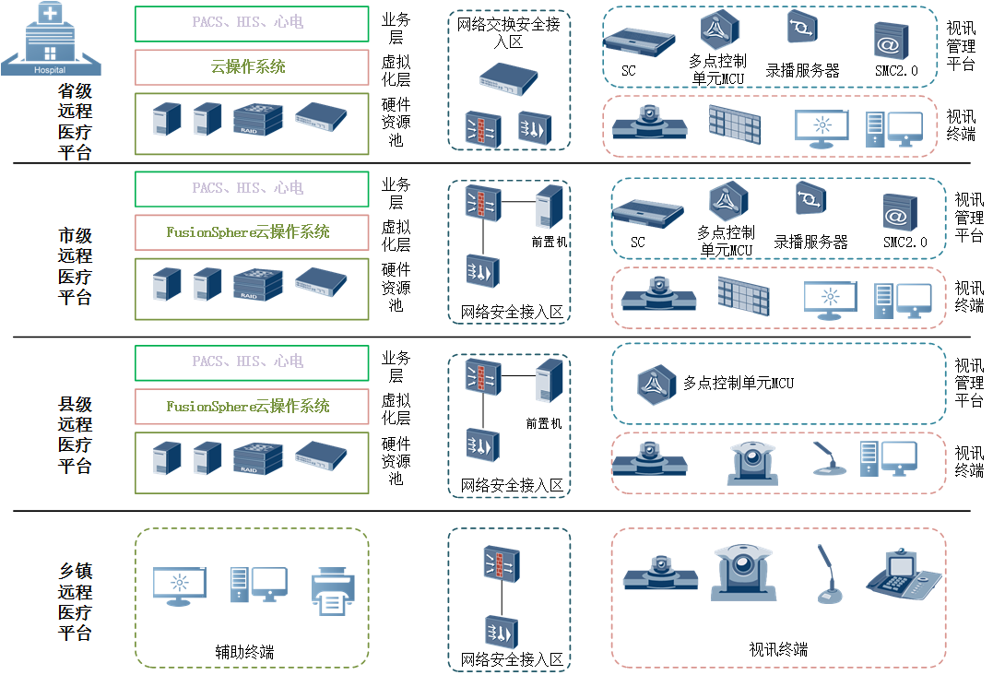

* + 1. 三级救治网络基础云平台建设
       1. 计算虚拟化设计

在虚拟化数据中心，所有资源整合后在逻辑上以单一整体的形式呈现，这些资源根据需要进行动态扩展和配置，许昌市三级救治网络信息化系统业务按需使用分布各处的物理资源。通过虚拟化技术，增强数据中心的可管理性，提高应用的兼容性和可用性，加速应用的部署，提升硬件资源的利用率，降低能源消耗。

虚拟化是云计算的基础，在虚拟化数据中心，通过虚拟化技术将物理服务器进行虚拟化，具体为CPU虚拟化、内存虚拟化、设备I/O虚拟化等，实现在单一物理服务器上运行多个虚拟服务器（虚拟机），把应用程序对底层的系统和硬件的依赖抽象出来，从而解除应用与操作系统和硬件的耦合关系，使得物理设备的差异性与兼容性与上层应用透明，不同的虚拟机之间相互隔离、互不影响，可以运行不同的操作系统，并提供不同的应用服务。华为云平台FusionSphere由虚拟基础设施套件和云基础服务套件组成。系统逻辑架构图如下：

* + - 1. 华为云平台FusionSphere逻辑架构

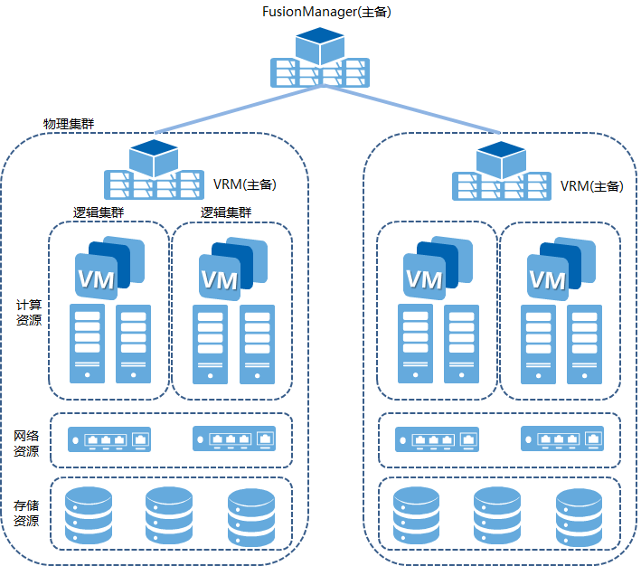

华为云平台管理节点主要由：虚拟化基础引擎FusionCompute和云管理FusionManager。一套云平台部署一对FusionManager主备节点，FusionManager通过自动发现功能发现其管辖下的物理设备资源（包括机框、服务器、刀片、存储设备、交互机）以及他们的组网关系；提供虚拟资源与物理资源管理功能（统一拓扑、统一告警、统一监控、容量管理、用量计费、性能报表、关联分析，生命周期），并且对外提供统一的管理Portal。

FusionCompute提供基础的虚拟化功能，提供服务器、存储、网络的虚拟化功能，并向上对FusionManager提供接口。每套FusionCompute主要由一对主备管理节点VRM组成。一对VRM对应一个物理集群(或者叫站点)。一个物理集群中可以把多台服务器划分成一个资源集群（又叫HA资源池），一个计算资源池有相同的调度策略，为了使用热迁移相关的调度策略要求资源池主机CPU同制。计算资源池不包括网络资源与存储资源。一个物理集群中可以包含多个资源集群。

而本次项目中只采购华为FusionCompute进行服务器虚拟化处理，若想实现市-县区虚拟化资源的统一管理和控制，可以通过VRM级联部署方式或未来采购FusionManager云管理平台实现所有软硬件资源统一管理。

**业务虚拟化评估**

针对许昌市三级救治信息化业务系统，可以按照如下原则进行业务虚拟化改造，如果某些应用不能进行虚拟化，可以把能虚拟化的业务进行虚拟化改造，不能进行虚拟化的业务，保持不变或采用物理机部署，由FusionSphere统一管理。

**适合虚拟化平台的业务：**

* 业务对资源有快速部署、标准化（X86架构）的需求；
* 系统和应用不依赖于特殊的、无法虚拟化的硬件；
* 系统资源平均利用率较低；
* 业务增长快，导致平台频繁扩容；
* 需要用较低成本来提高系统可用性和可靠性。

**不适合虚拟化业务：**

* 应用厂商明确表示不支持虚拟化，不建议虚拟化；
* 应用软件厂商表示不提供在虚拟化平台上运行的技术支撑；
* 业务对实时性要求非常高的系统，如要求毫秒级响应，建议暂缓或请华为评估；
* 数据库双机或数据库集群，如Oracle RAC等，暂缓虚拟化，采用物理机部署；
* 非X86平台系统，如小型机，暂缓虚拟化，如果可迁移到X86系统，则评估是否可采用高端X86服务器物理部署；
* 依赖特殊的外设(EVDO卡，特殊的语音板卡、加密卡等PCI卡)或专用设备(排队机、LNS设备、工控机)的系统，暂缓虚拟化；
* 系统本地I/O或网络吞吐非常繁忙，如大型数据库IO要求非常高，会导致整个集群资源产生瓶颈，影响整个集群性能，建议不要进行平台化部署。如数据库IOPS平均值大于1500时 ，会占用过多共享存储资源，可能会导致其他虚拟机变慢，不建议采用虚拟化部署，采用物理机部署；
* Hadoop等分布式存储方面的应用，对一份数据会进行3份以上的备份，如果评估对存储压力较大，建议不进行虚拟化部署。

**虚拟化资源池设计**

服务器是虚拟化数据中心的核心，其承担着数据中心“计算”功能。对于虚拟化数据中心中的服务器，通常都是将相同或者相似类型的服务器组合在一起，安装云操作系统（FusionSphere），使其计算资源能以一种虚拟服务器的方式被不同的应用使用，即所谓的虚拟化资源池。这里所提到的虚拟服务器，是一种逻辑概念。对不同处理器架构的服务器以及不同的虚拟化平台软件，其实现的具体方式不同。

在搭建虚拟化资源池之前，首先应该确定资源池的数量和种类，并对服务器进行归类。归类的标准通常是根据服务器的CPU类型、型号、配置、物理位置来决定。对虚拟化数据中心而言，属于同一个资源池的服务器，通常就会将其视为一组可互相替代的资源。所以，一般都是将相同处理器、相近型号系列并且配置与物理位置接近的服务器——比如相近型号、物理距离不远的机架式服务器或者刀片服务器。

在做资源池规划的时候，也需要考虑其规模和功用。如果单个资源池的规模越大，可以给虚拟化平台提供更大的灵活性和容错性：更多的应用可以部署在上面，并且单个物理服务器的宕机对整个资源池的影响会更小些。可以考虑将应用分级，将某些级别高的应用尽可能地放在某些独立而规模较小的资源池内，辅以较高级别的存储设备，并配备高级别的运维值守。而那些级别比较低的应用，则可以被放在那些规模较大的公用资源池（群）中。

对于x86系列的服务器，除了用于生产系统的资源池以外，还需要专门搭建一个测试用资源池，以便云计算平台项目实施过程以及平台上线及运维过程中使用。在云计算平台上线以后，原有非云计算平台上的应用会逐步向云计算平台迁移，空出的服务器资源池也会逐渐并入云计算平台的资源池中。

**虚拟化资源池服务器规划**

为了保证云平台上虚拟机的可靠性，在发生服务器异常故障时，使得故障服务器上的虚拟机能在其它服务器通过云平台HA功能运行起来，尽量减少业务的中断时间，所以在系统部署时，代表系统计算资源的服务器CPU和内存资源要保留20%的冗余。虚拟机的网卡是共享服务器上的物理网卡的带宽的，而且可以虚拟机创建好后继续添加虚拟网卡，所以虚拟网卡的数量不构成计算资源的约束。

**虚拟化资源池部署规划**

许昌市三级救治基础云平台在多个数据中心进行部署，数据中心1部署多个物理集群，多个逻辑集群。

**管理节点部署规划**

* + - 1. 管理节点部署图

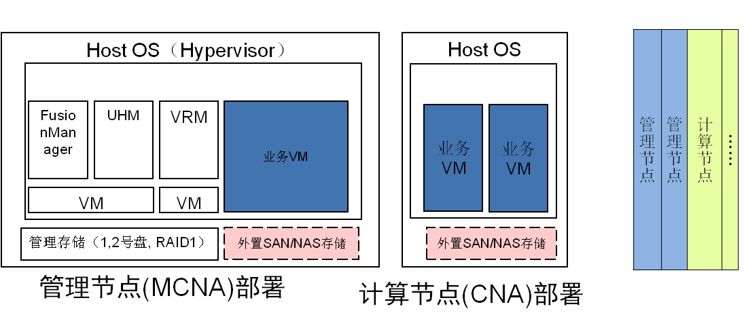

管理节点FusionManager(FM)、VRM(FusionCompute)部署在虚拟机上，需要占用2台物理服务器做主备。管理服务器命名为MCNA节点，其余为提供计算资源的服务器命名为CNA。管理节点使用两块本地硬盘做RAID1做管理节点虚机的存储。管理节点主备占用两台服务器，管理服务器剩下的计算资源可以给业务虚机使用。

根据业务规模，管理节点服务器虚拟机的规格不同。管理节点服务器虚拟机配置如下表所示：

云平台部署的管理节点规格

|  |  |  |  |  |  |
| --- | --- | --- | --- | --- | --- |
| 节点类型 | 虚拟机规格 | | | 虚拟机数量（台） | 说明 |
| CPU 核  （预留） | 内存(GB) | 磁盘空间 |
| FusionManager | 4 | 8 | 80 | 2台（主备） | 300个虚拟机 |
| 4 | 12 | 80 | 2台（主备） | 1000个虚拟机 |
| 6 | 16 | 80 | 2台（主备） | 3000个虚拟机 |
| 8 | 16 | 80 | 2台（主备） | 5000个虚拟机 |
| VRM | 2 | 4 | 80 | 2台(主备) | 200个虚拟机，20台物理主机 |
| 4 | 8 | 80 | 2台(主备) | 1000个虚拟机，50台物理主机 |
| 8 | 8 | 80 | 2台(主备) | 3000个虚拟机，100台物理主机 |
| 12 | 16 | 80 | 2台(主备) | 5000个虚拟机，200台物理主机 |

注：可根据业务虚拟机数量调节管理虚机规格大小，提高管理节点性能。

* + - 1. 存储网络设计

存储网络主流解决方案包括IP SAN存储网络和FC SAN存储网络。服务器存储网络与业务网络是物理隔离的，服务器的业务网卡和存储网卡是分别上联到业务网络和存储网络对应的TOR接入交换机上。由于虚拟化的需求，极大的增进了服务器与存储的数据交换，对于IP SAN存储网络，接入交换机链路接入带宽要求高，采用FC SAN进行存储组网。

采用基于Fabric的FC SAN存储网络时：业务服务区服务器的FC HBA卡和FC SAN存储的前端FC主机接口通过光纤链路上联到FC交换机。

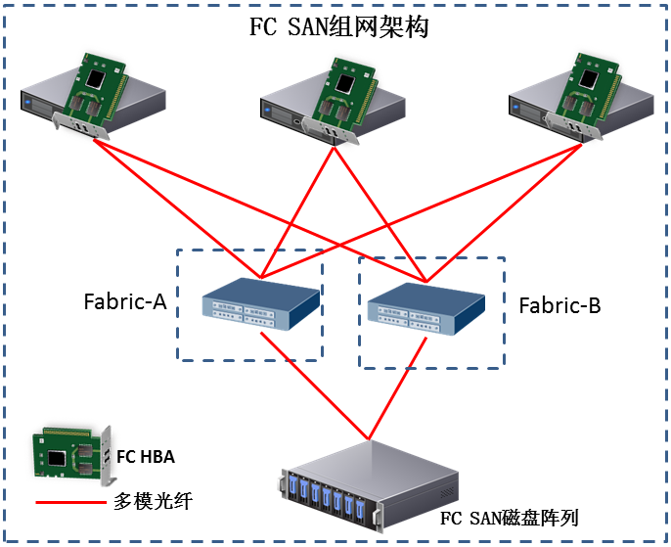

双交换组网架构：业务服务器采用双FC HBA光纤卡，通过两台FC光纤交换机与FC SAN磁盘阵列的A控制器与B控制器相连。

从数据可靠性来讲：采用设备冗余、链路冗余的方式，更好地为云平台提供更好的数据读写性能。服务器安装多路径软件，提供故障切换、链路负载均衡功能。

从数据安全来讲：基于端口号或WWPN配置硬件Zone，只有在同一Zone内的实体才能进行通信；根据实际生产环境的需求，来适当地配置硬件Zone。

FC SAN组网架构优缺点：

* 优点

1. 高带宽，低延迟
2. 数据传输安全性高
3. 对主机无影响
   * 1. 可靠性设计
        1. 服务器可靠性设计

服务器可靠性包括内存、硬盘、电源等多个层面的内容。

* 提供BIOS内存自检和ECC纠错技术。
* 支持硬盘热插拔和RAID功能，提供硬盘在线故障检测和预警。
* 支持电源1+1冗余和热插拔。
* 支持对CPU，内存，风扇，电源，硬盘等热关键器件的温度实时监控，设备故障时会产生告警，可以灵活对支持热插拔设备进行在线更换，不支持热插拔设备提前安排好业务后进行下电更换。配合智能的风扇调速和监控，确保系统运行的可靠性。
* 多台服务器组成计算资源池，支持虚拟机的热迁移、HA功能。
  + - 1. 存储可靠性设计
* 存储多路径

每个计算节点与存储集群之间，至少配置两个完全冗余的路径，从而提供存储的多路径访问功能。多条路径间的故障切换由软件自动提供，从而避免单点故障带来的存储访问问题。

* 存储数据的冗余备份

采用SAN作为存储设备，在SAN高可靠性的基础之上，配置热备盘做冗余备份，保证数据不丢失和故障快速恢复。

* 存储冷迁移

在虚拟机关机情况下，通过管理员手动操作，将虚拟机的卷迁移至其他的存储单元中，可以在同一个VRM管理下的同一个存储设备内，不同存储设备间，块设备和存储虚拟化之间进行迁移。

* 存储热迁移

在虚拟机正常运行时，通过管理员手动操作，将虚拟机的卷迁移至其他存储单元中，可以在VRM管理下的同一个存储设备内、不同存储设备间，块设备和存储虚拟化之间进行迁移。

* 存储动态资源调度(DRS：Dynamic Resource Scheduler)

在存储热迁移的基础上，可以进一步提供存储DRS功能。虚拟化平台通过相关的数据采集（数据存储的空间使用率和IO延时）, 并制定采集的数据制定相应的存储自动调度计划，以保证业务连续性的情况下根据设置的参数来实现存储资源的合理调度，使得集群下的存储资源在使用率和IO性能上达到一定的均衡优化效果。

* + - 1. 网络可靠性设计
* 网络路径全冗余

核心层交换设备通过使用交换机集群技术，保证对外与防火墙/NAT和对内汇聚交换机连接的冗余。

汇聚层交换设备通过使用交换机集群技术，保证对外与核心层交换设备和数据中心内接入层交换机连接的冗余。

接入交换机通过使用交换机堆叠技术，保证对外与汇聚层交换设备和对内虚拟网络层连接的冗余。

虚拟网络层通过采用多网卡绑定等技术避免单个网卡故障引发的业务中断。

* 网络分平面通信

系统通信平面划分为业务平面、存储平面和管理平面。为了保证各种网络平面数据的可靠性，不同平面间采用VLAN等技术进行隔离，单个平面故障不影响其余两个平面的正常工作。

业务平面：主要为虚拟机虚拟网卡的通信平面，对外提供业务应用。

存储平面：主要为iSCSI存储提供通信平面，并为虚拟机提供存储资源，但不直接与虚拟机通信，而通过虚拟化平台转换。

管理平面：负责整个云计算系统的管理、业务部署、系统加载等流量的通信。

* 网卡负荷分担

对于各通信平面（业务、存储、管理）均采用双网卡，双网卡采用了Bonding模式，两网卡被绑定成逻辑上的“一块网卡”后，同步一起工作。既能对服务器的访问流量进行负荷分担，又能保证其中一块发生故障的时候，另外的网卡立刻接管全部负载，过程是无缝的，服务不会中断。

* + - 1. 虚拟化可靠性
* 虚拟机热迁移

提供虚拟机的自动迁移和手动迁移方案，当前计算节点出现故障或者计算节点负载过高时，可以把虚拟机迁移到正常的计算节点或者负载相对较低的计算节点上，保证虚拟机的正常运行。

* 虚拟机HA

虚拟机高可用性（HA）是虚拟机的一个特性，当虚拟机所在的物理服务器故障（如宕机、掉电等）或重启后，虚拟机可以自动在其他物理服务器上运行，保证虚拟机能够快速恢复，它可以保护用户的业务程序对外提供不间断的服务，把因软件/硬件/人为造成的故障对业务的影响降低到最小程度。

* 快照

系统提供虚拟机、卷快照功能，系统正常状态下，可以触发一个系统快照，用于在系统出现故障的时候还原系统。

快照图示



* + - 1. 管理可靠性
* 计算和存储集群分离

通过采用计算集群和存储集群相分离的架构，提升系统的可靠性。计算集群完成虚拟机的按需分配以及集群内的热迁移，存储集群完成虚拟机的系统卷和用户卷的按需分配以及跨磁盘的存放。

* 管理节点HA

管理软件均采用1+1备份或负载均衡的方式运行。当一个管理节点的软件出现故障的时候，系统自动切换到备用节点，保证整个系统不间断运行。

* 故障检测

支持服务器、软件和资源的监控。通过在每个被监控的节点上运行检测程序，系统可以收集服务器的核心指标如CPU使用情况、基础网络流量和内存数据等，检测到诸如进程异常、管理和存储链路异常，节点异常、系统资源过载等各种故障，使系统具备完善的故障检测能力。

支持故障信息收集和存储集群节点可用性度量，并且可以在Web浏览器中显示。用户可查看集群管理和系统的分配负载，确定是否有：负载均衡问题、失控进程或硬件性能下降的趋势等问题。该功能对合理调整系统资源、提高系统整体性能起到重要作用。历史记录允许查看集群每日、每周、或者每年的硬件资源情况。

* 黑匣子

管理节点和计算节点引入电信领域“黑匣子”技术，在系统出现异常时自动存储内核日志、系统快照、内核诊断信息及临终遗言，并保存至非易失性存储设备（计算节点）或自动传送至网络服务器（例如日志服务器），以便系统故障后，导出分析定位。

* 数据一致性审计

系统提供数据一致性审计功能，定时审计VM及其卷文件的相关数据和状态的一致性。当发现有异常的时候，会自动记录下来，以便维护人员做相应的判断和恢复措施，从而保证了系统内部各种相互关联的数据的一致性。多层次安全防护设计

* + - 1. 安全框架

为保障云平台安全，FusionSphere采用了完整的安全架构，避免出现安全真空，强化了网络隔离和虚拟化隔离。此安全架构层面主要采用了分层和纵深防御的思想。

**分层防御（Layered Defense）**：分层防御旨在采用多种方法，在网络中多个区域执行安全性策略，从而确保网络中没有单点安全故障发生。

**纵深防御（Defense in Depth）**：纵深防御思想使用多重防御策略来管理风险，以便在一层防御不够时，另一层防御将会阻止系统遭受完全的破坏。

数据中心云平台安全框架从分层、纵深防御思想出发，根据网络层次分为物理、主机/虚拟化、网络、业务和数据、管理维护等几个层面，同时整体上考虑满足合规性等需求，用来指导数据中心安全解决方案的部署。

* + - 1. 云安全框架

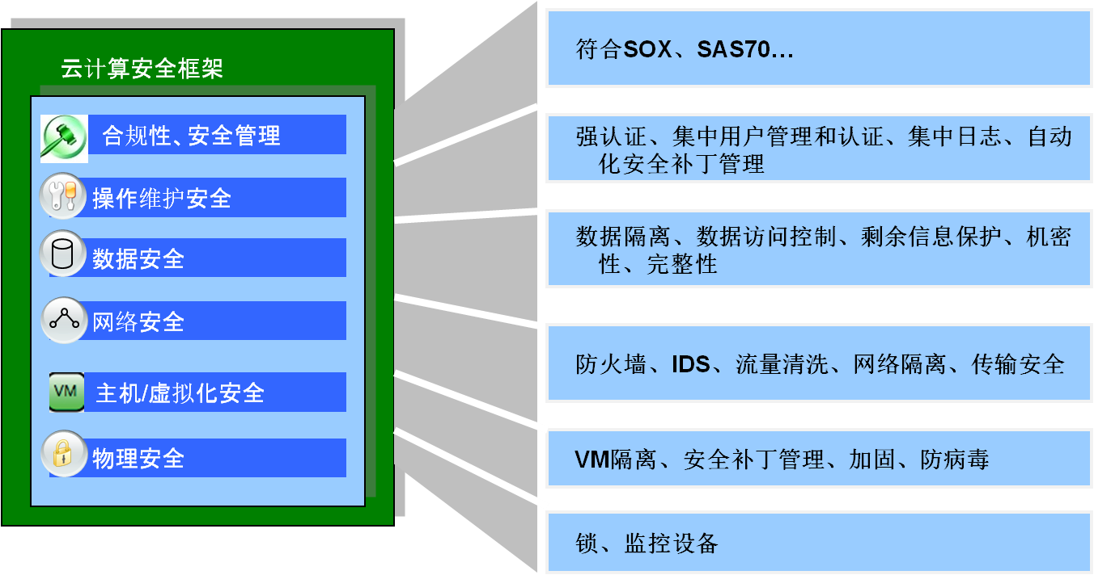

* **物理安全**

数据中心的物理接入需进行严格的控制，只有授权的人员才能够进入。机房内安装监控设备，方便事后审计。

* **基础安全**

整个云计算环境中使用了大量OS、DB、Web等通用软件，很容易遭受病毒入侵、漏洞攻击、木马、拒绝服务等安全威胁。数据中心云平台基础的安全能力可主要通过系统加固、防病毒和安全补丁这三方面措施来提供。

* **虚拟化安全**

云计算在带来资源共用的好处的同时，也带来新的安全风险。首先是虚拟化层能真正地把虚拟机和物理主机、不同科室、不同医院的虚拟机和虚拟机之间安全地隔离开来，这一点正是保障虚拟机安全性的根本。另外，预防云内部虚拟机之间的恶意攻击，传统在网络出口提供防火墙、IDS设备已经不能完全满足要求，需部署一些基于主机的虚拟防火墙/IDS/IPS。

* **网络安全**

为了抵御数据中心网络可能遭受的各种类型的DOS攻击和用户数据遭窃听和篡改等安全威胁，可从“网络隔离、攻击防护、传输安全”等多个角度考虑。

通过子网划分、网络隔离手段实现计算、存储、管理、接入等域的隔离，管理面单独物理组网，保证网络安全性，避免网络风暴等问题扩散。

* + - 1. 网络安全

数据中心通过网络提供对外服务，面临来自互联网络的各种安全威胁，如各种类型的DDOS攻击和用户数据遭窃听和篡改等，如何抵御这些威胁，是数据中心安全可靠运营的前提保障。本项目从“网络隔离、攻击防护、传输安全”等多个安全角度考虑，积极为本信息化建设打造安全的数据中心网络。

* **安全域划分与网络隔离**

通过网络划分、隔离手段实现计算、存储、管理、接入等域的隔离，管理面单独物理组网，保证网络安全性，避免网络风暴等问题扩散。

1）数据中心的多用户之间可通过VPC（虚拟私有云）、软件虚拟防火墙（安全组）进行隔离，确保各部门、各用户间网络互不干扰。

* + - 1. 云网络隔离VPC方式

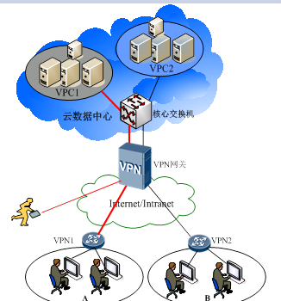

通过VPC设置，在数据中心内部给每个区域划分独立的VLAN，对应独立的虚拟防火墙，数据中心保证不同区域科室部署在数据中心的数据和应用与内网通过VPN或专网无缝安全对接，并保证在外医护人员能安全访问计算中心的数据和应用。

* + - 1. 云网络隔离安全组方式

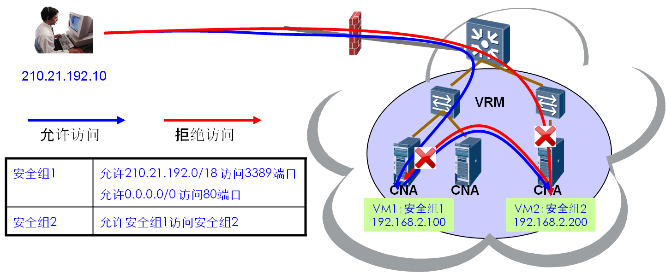

提供网络安全组（虚拟防火墙），确保不同虚拟机之间的安全，包括同一个物理主机内的不同虚拟机的安全访问。用户通过Portal页面，可以申请安全组，并针对每个安全组可以定义安全访问规则，如对外开放某个具体的网络服务或端口，允许外部某个IP地址访问虚拟机的某个端口，也可安全组之间相互授权访问。一个安全组可以定义多条安全规则。

2）数据中心内部通信平面用不同的VLAN划分为业务平面、存储平面和管理平面多个网络平面，平面之间相互隔离（如有业务上的互通也可采用防火墙进行隔离）。

* + - 1. 云安全域划分



本安全解决方案，提供一体化的安全解决方案，通过专网或IPsec VPN把内网和计算中心的数据和应用无缝对接，数据中心的数据和应用可以由统一规划内网的IP地址。因此，从内网使用人员来看，访问数据中心的数据和应用就如同访问内网一样。而在外医护人员可以通过灵活的SSL VPN连接安全得接入计算中心，实现移动或者远程治疗。

3）建立DMZ(Demilitarized zone)区（可选）

在数据中心与外网访问之间设立的一个非安全系统与安全系统之间的缓冲区，这个缓冲区位于数据中心内部网络和外部网络之间的小网络区域内，在这个小网络区域内放置一些必须对互联网公开的服务器设施，如数据中心Web服务器、FTP服务器和论坛等。另一方面，通过这样一个DMZ区域，更加有效地保护了内部网络。

* **边界防护**

功能强大的防火墙组成入侵防御方案，防范扫描类攻击，阻止畸形包攻击，资源耗尽型攻击，特殊报文控制。

通过高性能的防火墙开启NAT功能实现对内部的网络隐藏，对不同的业务划分安全域进行隔离保护，通过严格的ACL策略和连接状态检测进行通信合法性保护，并通过IPS抵御越来越猖獗的应用层入侵攻击。防火墙针对云平台执行严格的ACL策略，一台物理防火墙虚拟成多台逻辑上独立的虚拟防火墙，提供独立的安全策略，保护特定用户的业务。

可以针对大客户实现差异化Anti-DDOS防护，系统基于客户实现策略配置及管理；针对不同客户设定不同防护策略，防护类型、防护IP可配，HTTP服务端口可自定义，检测阈值可自定义。

SSL VPN网关可以虚拟多个虚拟网关，实现不同用户之间的隔离和地址重叠应用。

进行网络流量分析，实时统计出当前网络中的各种报文流量；提供实时的入侵检测，通过与防火墙联动等方式进行报警及动态防护；识别DDoS攻击减少恶意流量的冲击。

* **入侵检测和防护方案**
  + - 1. IPS防攻击原理

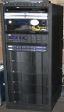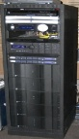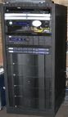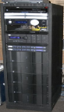

**Internet**

**WAN**

采用IPS设备实现入侵检测和入侵防御的一体化，采用先进的IPS引擎，hacker攻击检测率高，并能及时防御，同时可及时进行IPS库的在线更新，有效防御新的攻击威胁。

* **传输安全**

数据在传输过程中可能遇到被中断、复制、篡改、伪造、窃听和监视等威胁，需要保证信息在网络传输过程的完整性，机密性和有效性。数据中心传输安全由以下几个方面保证：

管理面信任域与非信任域之间全部SSL加密

用户管理接入支持Https，安全性要求高的提供SSL VPN接入。

用户访问虚拟机支持SSH。

* + - 1. 虚拟化安全
* **虚拟机隔离设计**

虚拟机隔离指同一物理机上不同虚拟机之间的资源隔离，是虚拟化能够实际应用的基本特征之一。隔离包括CPU、内存、内部网络隔离和磁盘I/O等的隔离。

* **操作维护账号管理、认证和授权**

华为云管理平台FusionManager支持操作管理员账户周期管理。提供一个缺省的超级管理员账户（admin），使用该账户可创建其他账户并授予相应的权限。

支持角色管理功能和基于角色的授权功能，目前云管理系统支持三种角色定义：超级管理员、操作维护管理员、游客，分别对应不同的权限控制。

* **云平台操作系统的裁剪和加固**

华为FusionSphere云平台各虚拟化服务器的操作系统均进行针对性的了模块裁剪、安全加固和安全设置，只安装业务需要的组件，其它无关组件一律不安装，尽可能减少HostOS的安全漏洞。

* **安全配置**

各虚拟化服务器的操作系统（HostOS）参考CIS（Center for Internet Security） Linux操作系统安全benchmark进行了安全配置：如关闭不安全的服务，设置账号密码复杂度策略、合理设置文件和目录的权限等等。

* **安全补丁管理**

华为公司具有严格的安全补丁管理流程，定期在华为support网站上发布经过测试的操作系统补丁包，由维护管理人员定期下载和安装操作系统补丁。

* **恶意虚拟机防护**

防止恶意虚拟机的地址欺骗：Hypervisor的vSwitch中将虚拟机的IP地址和MAC地址绑定，限制虚拟机只能发送本机地址的报文，防止虚拟机IP地址欺骗和ARP地址欺骗。

虚拟机的恶意嗅探：Hypervisor中的vSwitch为交换型以太网（非Hub的共享型广播型），不同虚拟机的数据包被转发到指定的虚拟端口，即使在同一台物理宿主机上的虚拟机上也接收不到其他虚拟机的数据包，防止虚拟机的恶意嗅探。

* + - 1. 防病毒安全

传统有代理防病毒方案的架构如下，二层架构，需要在每个用户虚拟机中部署杀毒引擎，然后通过集中的防病毒管理中心管理。其中防病毒管理中心负责策略管理（如配置全盘扫描任务），虚拟机内杀毒引擎负责杀毒。

用户虚拟机内杀毒引擎不仅占用资源多，而且主机上虚拟机间杀毒相互独立，导致病毒库更新等场景下易造成“病毒风暴”（虚拟机资源占用多，导致性能差，用户体验差，影响正常业务，不是指病毒爆发），同时当病毒库更新时，需要对每个虚拟机内病毒库都进行更新，造成管理成本高。

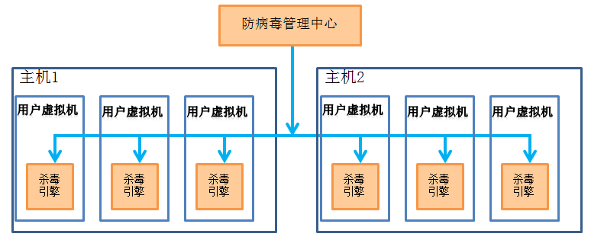

华为FusionSphere联合防病毒厂商为用户提供虚拟化防病毒功能。其中华为虚拟化平台提供虚拟化防病毒API，然后防病毒厂家基于API进行开发，集成防病毒厂家的杀毒引擎、病毒库等，最终为用户虚拟化提供杀毒能力。

使用该功能时，只需在主机上部署一台安全服务虚拟机（SVM，参见注1，由防病毒厂家提供），并在运行在该主机上的其他虚拟机（称为安全用户虚拟机，GVM，参见注2，由华为提供）安装防病毒驱动，即可为安全用户虚拟机提供病毒查杀、病毒实时监控等服务（参见注3）。

与传统防病毒功能相比，FusionCompute虚拟化防病毒功能无需在用户虚拟机上安装完整的防病毒软件，节省用户存储资源；运行病毒查杀等功能时仅需占用用户虚拟机极少的计算资源，用于运行防病毒驱动。同时，虚拟化防病毒功能通过主机物理内存交换进行病毒查杀和实时监控，效率高、速度快；同时由于不依赖网络，所以不占用用户虚拟机网络资源。

虚拟化防病毒功能整体部署方案下图所示

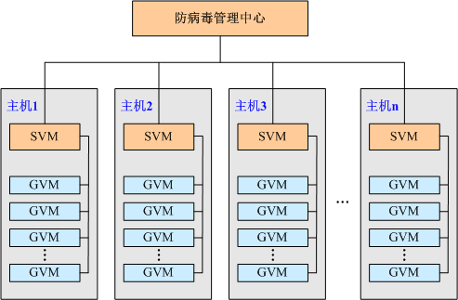

* 每台主机可配置多台安全用户虚拟机。
* 每台主机部署一台安全服务虚拟机，为安全用户虚拟机提供防病毒服务。
* 需部署一个防病毒管理中心，用于管理所有安全服务虚拟机，配置安全服务虚拟机的防病毒策略，下发病毒扫描任务等。

**虚拟化无代理防病毒约束条件：**

使用FusionCompute虚拟化防病毒功能时，不能同时使用图形处理器共享功能。即开启主机防病毒功能时，不能同时开启图形处理器共享。但图形处理器直通或图形处理器自身虚拟化功能不受影响。

使用FusionCompute虚拟化防病毒功能时，对安全用户虚拟机自身功能影响如下：

* 不支持生成内存快照。
* 安全用户虚拟机依赖安全服务虚拟机提供的服务，如在集群动态资源调度或主机故障发生自动迁移时，需要迁移至已部署安全服务虚拟机的主机，否则虚拟机迁移后将无法启动。

因此建议同一个集群的主机同时开启虚拟化防病毒功能，并部署安全服务虚拟机。

* + - 1. 数据安全

数据安全是保障数据中心安全的重点。为了保障用户的数据安全，数据中心从数据隔离、访问控制等多个方面采取措施。

* **用户卷访问控制**

系统对每个卷定义不同的访问策略，没有访问该卷权限的用户不能访问该卷，只有卷的真正使用者（或者有该卷的访问权限）才可以访问该卷，每个卷之间是互相隔离的。

* **存储节点接入认证**

存储节点是采用标准的iSCSI进行访问，并且支持CHAP（Challenge Handshake Authentication Protocol）认证功能，CHAP 认证功能可以提高应用服务器访问存储系统的安全性。

存储系统启用CHAP 认证以后，应用服务器侧也必须启用CHAP 认证，同时在存储系统中把应用服务器的信息加入到存储系统的合法CHAP用户，只有经过CHAP认证通过以后才能连接到存储系统并存取数据。

* **剩余数据彻底擦除**

当用户把卷卸载释放后，系统在把该卷进行重新分配之前，可以选择对该卷进行彻底的数据格式化，以保证该卷上的用户数据的安全性。

存储的用户文件/对象删除后，对应的存储区进行完整的数据擦除，并标识为只写（只能被新的数据覆写），保证不被非法恢复。

* **数据多重备份**

数据中心云平台的数据存储采用多重备份机制，每一份数据都可以有一个或者多个备份，当数据因存储载体（如硬盘）出现故障的时候，不会引起数据的丢失，也不会影响系统的正常使用。

系统同时对存储数据按位或字节的方式进行数据校验，并把校验的信息均匀的分散到的阵列的各个磁盘上。阵列的磁盘上既有数据，也有数据校验信息，数据块和对应的校验信息会存储于不同的磁盘上，当一个数据盘损坏时，系统可以根据同一带区的其他数据块和对应的校验信息来重构损坏的数据。

* **SAN设备数据保险箱技术**

SAN存储设备遭遇意外全部掉电时，可以采用数据保险箱技术保证数据的安全和完整性。数据保险箱技术介绍：

从系统中的某几块硬盘上划分出一定区域，用来专门存放因突然掉电而尚未及时写入硬盘的Cache数据和一些系统配置信息。当系统外部供电全部中断时，则可以通过内置电池或外置UPS供电，使得Cache中的数据能够写入数据保险箱中。当外部电力恢复时，控制器再将数据从数据保险箱中读回到Cache中，继续完成对数据的处理。

* + - 1. 管理安全

云计算带来了成本降低、效率提高等一系列好处的同时，由于计算、存储的集中，对管理维护提出了更高的安全要求，以保障基础设施的安全运行。

FusionSphere从管理流程的角度对安全性做了多重保护：

* **管理员账号分权分域管理**

FusionSphere的系统管理员都支持“分权分域”管理：

**（1）分权**：即区分不同管理员的操作权限，管理员的权限由“角色”定义。一个“角色”可拥有一个或多个不同的系统操作权限，一个管理员可拥有一个或多个不同的“角色”。通过绑定管理员和“角色”，实现管理员和系统操作权限的绑定。如果一个管理员拥有多个“角色”，其拥有的系统操作权限是多个“角色”拥有的系统操作权限的并集。FusionSphere支持灵活的角色设置，并灵活赋予角色拥有的权限。

**（2）分域：**即系统最高管理员对低级别管理员划分各自负责的“数据和资源的管理范围”。

通过对管理员设置“分权分域”限制，使不同级别、不同科室、不同部门的管理员只负责各自管理范围内的业务，避免了越权操作，保护了系统数据的安全。

* **日志管理**

FusionSphere支持集中的日志收集和存储，同时通过部署日志审计系统，满足客户的安全审计需求，如SOX要求。

华为云计算平台支持以下三类日志：

**（1）操作日志**：

操作日志记录管理员实施的管理维护操作，包括用户名、操作类型、客户端IP、关键参数、操作时间、操作结果等内容，存放在管理节点的数据库中。审计人员可通过界面操作导出和查看操作日志，定期审计管理员实施过的操作，及时发现不当或恶意的操作。管理员是无法删除操作日志的，所以操作日志也可作为抗抵赖的证据。

**（2）运行日志：**

运行日志记录系统各节点的运行情况，可由日志级别参数来控制不同级别日志的输出。

运行日志包括日志级别、线程名称、运行信息等内容，系统维护人员可通过查看运行日志，了解和分析系统的运行状况，及时发现和处理异常情况。

**（3）黑匣子日志：**

黑匣子日志记录系统宕机的定位信息，主要用于故障定位和故障处理，便于快速恢复业务。其中计算节点产生的黑匣子日志通过TFTP协议汇总到日志服务器统一存放，而管理节点、存储节点产生的黑匣子日志本地存放。

云计算系统支持集中的日志收集和存储，如下图所示：

* + - 1. 集中日志管理



在各节点部署有日志收集代理，实时收集本地产生的运行日志、黑匣子日志，通过配置日志收集代理实现将日志数据过滤成高级别日志和完整日志。高级别日志定期汇总到集中日志服务器。完整日志通常存在节点本地，可通过脚本把指定节点、指定时间段的完整日志汇总到日志服务器。

华为FusionSphere的配套提供了一键式日志获取工具，可以在系统故障后快速获取黑匣子日志，快速定位问题，快速恢复。

* **安全告警管理**

安全告警是指当系统侦测到违背安全策略的事件行为发生时，将安全事件相关的一些信息通过安全告警上报给管理平台，管理员根据这些信息对违背安全策略的行为进行及时处理，排除安全隐患。安全告警上报的内容包含了告警的来源、告警产生的时间、告警产生的原因、服务提供者、服务使用者、告警级别、事件类型等信息。

* + 1. 备份方案设计
       1. eBackup备份方案介绍
       2. 虚拟机快照备份

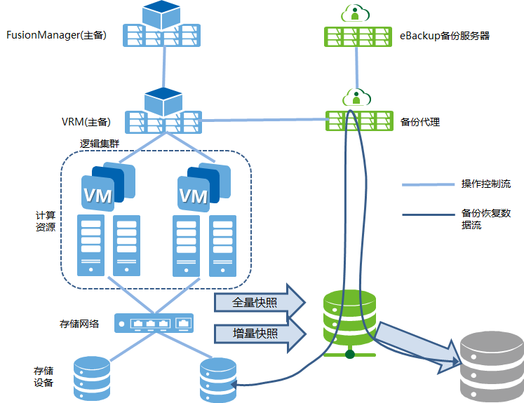

eBackup虚拟机备份方案，是使用华为eBackup备份服务器，配合FusionCompute的CBT（Changed Block Tracking）及快照功能实现的虚拟机数据备份方案。eBackup通过与FusionCompute配合，对指定虚拟机或虚拟机内指定卷对象按照指定的备份策略进行备份。当虚拟机数据丢失或故障时，可使用备份的历史点数据进行恢复。数据备份的目标端可以为外接的SAN或NAS存储设备。

eBackup虚拟机备份方案具有以下功能特点：

1、无代理备份，不需要在要备份的虚拟机内安装备份代理软件。

2、支持虚拟机在线备份，不管虚拟机是开机还是关机都可进行备份。

3、支持对多种生产存储上的虚拟机进行备份和恢复，包括FusionStorage与存储虚拟化。

4、支持备份到多种备份存储，包括备份服务器外接的SAN或NAS存储设备。

5、支持Windows VSS（Volume Shadow Copy Service，卷影复制服务）应用一致性，保证备份数据可恢复。

6、支持多种备份类型，包括完全备份、增量备份，并可批量备份。

* 完全备份支持有效数据备份。
* 增量备份功能只需备份变化数据块，减少备份数据量，降低了备份虚拟机的成本，并最大限度地缩短了备份窗口。

7、支持多种恢复类型，包括恢复到新虚拟机（整机恢复）、恢复到原虚拟机（磁盘恢复）和恢复到指定虚拟机（磁盘恢复），并可批量恢复。其中恢复到新虚拟机（整机恢复）仅用于通过FusionCompute创建的虚拟机，不适用于通过FusionManager或桌面云创建的虚拟机。

8、支持多种恢复方式，包括虚拟机镜像恢复、虚拟机差量恢复与各种客户操作系统的细粒度文件级恢复。

* 虚拟机镜像恢复时，恢复的数据量与完全备份相同。
* 虚拟机差量恢复仅针对存储虚拟化，恢复到原虚拟机时，利用更改数据块跟踪(CBT，Changed Block Tracking)功能只需恢复从备份点到磁盘当前点之间变化的数据块，从而实现快速恢复。
* 细粒度文件级恢复时，可以只恢复磁盘内的部分文件或目录，而不需要恢复整个磁盘，从而实现更快速和有效的恢复。

9、生产存储使用存储虚拟化时，支持多种备份数据传输模式，包括LAN、LANSSL、SAN（或LAN-Free）。通过LANSSL加密传输，可以保证备份数据安全；通过SAN（或LAN-Free）传输，可提升备份恢复性能，减少对生产服务器的性能影响。生产存储使用FusionStorage存储时，由于备份网络采用的是内部存储网络，不存在安全性问题。

10、支持灵活备份策略。

* 支持针对不同虚拟机或虚拟机组设置不同备份策略。
* 支持通过选择虚拟化环境下的容器（如集群）选择需要备份的虚拟机，备份时自动发现容器下新增的虚拟机，同时也支持对迁移的虚拟机进行备份。
* 提供多种备份类型，包括全量备份和增量备份。
* 支持备份数据重复数据删除和压缩。
* 支持设置备份数据保留时间以自动清除过期备份数据。
* 支持设置备份策略优先级。

11、支持并发备份与恢复，单个备份代理支持40个并发任务。

12、支持跨FusionCompute站点的虚拟机磁盘的备份和恢复。

13、采用备份服务器与备份代理结合的分布式备份架构，一个备份服务器可最多管理64个备份代理（备份理服务器同时具有备份代理功能，不需单独部署备份服务器），并可通过浏览器统一管理。建议按每个备份代理配置200个虚拟机进行规划配置，可根据虚拟机数量扩展备份代理，最大支持10000个虚拟机备份。

14、高可靠性。

* 备份代理发生故障后，备份代理上的业务分配到其它备份代理运行。
* 针对操作系统、主机节点以及系统存储损坏等不同场景，提供备份系统自身灾难恢复功能。

15、易管理和维护。

* 提供虚拟机模板和物理服务器部署方式，简化备份软件安装部署操作，缩短部署时间。
* 提供基于GUI（Graphical User Interfaces）和命令行的CLI（Command-Line Interface），进行集中的备份恢复业务和系统管理，为用户提供简单直观的操作维护方式。

虚拟机备份方案适用于：

* 服务器整合、数据中心、一体机、桌面云场景下用户虚拟机的备份与恢复。
* 生产存储为虚拟存储（基于SAN、NAS或本地磁盘）或FusionStorage。
  + - 1. 备份容量设计

备份存储容量为备份数据保留周期内所有虚拟机的备份数据量，同时需考虑为每台备份处理服务器预留50GB空间供服务器灾备使用，并预留20%空间供合并备份集使用。单台虚拟机磁盘空间为A GB，数据日增长B GB，共N台虚拟机需要备份，全备周期为P，增备周期为Q，数据保留周期为R，配置M台备份处理服务器，则备份存储容量为 ((A*（R/P+1）+B*R/Q)*N + M*50)/0.8 。采用首次全备、后续均为增备的备份类型时，R/P计为0。

例如，单台虚拟机磁盘空间为40 GB，数据日增长0.1 GB，共35台虚拟机需要备份，全备周期为每月，增备周期为每天，数据保留周期为一个月，配置2台备份处理服务器，那么备份存储容量=（（全备数据量大小*(数据保留周期/全备周期+1)+增备数据大小*数据保留周期/增备周期）**需备份虚机数量+备份处理服务器数量*50G）/0.8=(（40*（30/30+1）+0.1*30/1）**35+2*50)/0.8=3756.25G

由于eBackup备份时产生的CBT文件、快照数据需要临时占用主存储的部分空间。这些空间（CBT、快照）与需备份的虚拟机都在同一个LUN里面，为了这部分空间可以共用，建议存储规划时，尽量将需要备份的虚拟机规划在相同的LUN里面。并且需备份虚拟机的主存储至少预留部分空间（建议10%）。如果主存储由于没有多余空间导致备份失败，可以将部分虚机的存储迁走腾出空间。

* 1. 远程医疗视讯平台建设
     1. 统一视讯设计

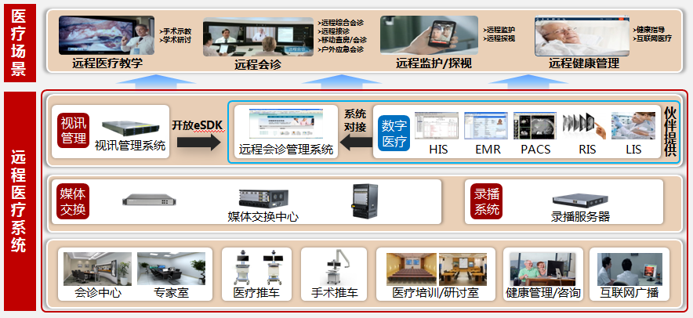

远程医疗视讯平台基于标准的H.323开放架构，多媒体视讯协议采用业界最新且最成熟技术，支持国际标准通用的H.263、H.264视频协议和AAC-LD宽频语音编码协议。支持标准的协议框架，可与符合标准视讯协议厂商互通，在涉及与外省医疗平台或医疗机构对接时，必然涉及到与其现有视讯系统的对接，为了提高整个平台的互通兼容性，平台支持标准的H.320、H.323、SIP协议，可与符合标准视讯协议厂商设备互通，并提供丰富的第三方接口与企业办公系统进行融合。

平台支持动态的1080P、720P图像，图像分辨率达到1920×1080，支持标准的H.239双流应用。系统支持H.235加密协议，确保远程会诊信息的安全。系统支持对网络超强纠错功能，在丢包20％情况下会诊效果基本不受影响；并能够根据网络情况自动升降速，具有超强的网络适应性。系统具有平滑升级能力，扩展性强。

* + - 1. 视讯管理系统

视讯业务管理系统，对系统所有视频资产如MCU、视讯终端客户端进行集中管理。支持大规模组网，以支持区域性业务开展便于集成。

**集中控制，多维度管理设备**

业务管理系统在同一个操作平台上可对会诊会场、MCU（Multipoint Control Unit）等多种设备进行添加、删除、编辑等操作。

* 支持预发放会场、自动发现会场和MCU，快速部署大型组网中的设备。
* 兼容可管理和不可管理的会场、MCU，在保护现有组网的情况下提高业务管理系统对设备的管理效率。
* 支持查看设备话单和报表，统计设备使用情况。
* 实时查看设备上报告警，了解设备运行状态。
* 支持添加其他厂商的终端会场，实现跨品牌融合。
* 通过设备模板预先定义配置信息，实现快速配置和配置项保护。
* 支持设备在线升级。

**分层设计，实现高效率调度会诊**

业务管理系统从会议资源分配、调度控制、网络侦测等层次进行精心设计，提高会诊议调度的效率。

* MCU资源按服务区分配，优先保障区内会议调度。
* 支持预留会议资源，方便会场激活会议。
* 支持预约会议，查看会场、会议室忙闲状态，邮件通知与会方会议信息。
* 支持从会议模板和历史会议调度，简化大型会诊会议的调度流程。
* 查看会场实时网络数据和活动会议告警，侦测网络运行状态。

**支持第三方接口，以实现与服务层标准化对接**

业务管理系统提供标准的第三方接口或者标准e-SDK，满足与上层远程医疗业务系统对接。

业务管理系统的第三方接口支持SOAP（Simple Object Access Protocol）协议，支持与第三方系统直接对接。

* + - 1. 媒体交换系统

媒体交换系统即指多点控制单元MCU，是视讯系统的核心部分，所有远程医疗服务站点会诊音视频的码流都经过MCU分发，其性能和稳定性至关重要，是远程医疗系统服务开展的关键设备。

**支持全适配，支持每端口多画面**

媒体交换系统支持每端口多画面，让每个会诊会场可以根据需要观看不同的画面组合；全适配能轻松实现将任何品牌、任何型号的标准协议终端接入到会议中，每个与会者都能够获得与其终端能力和带宽匹配的最佳体验，保证终端的能力得到充分的发挥。

媒体交换系统支持最新的AAC_LD音频编解码协议，给语音通讯带来CD级的音质效果，同时三声道音频技术实现了听声辨位的功能。

媒体交换系统支持双流适配，可以满足不同区域不同接收能力的终端能同时加入会议，并可看到会诊图像和医疗数据。

**开放融合，可扩展，以保护原有投资**

媒体交换系统配套业务管理平台业务管理系统，提供完善、易用的会诊会议管理和预约调度等功能，支持多级级联、多通道级联、会议录播，组网和网络扩建方便，有效保护原有投资。

媒体交换系统兼容业界标准的H.323和SIP（Session Initiation Protocol）协议，支持不同协议的终端接入会议。

媒体交换系统提供基于SOAP协议的API，便于与第三方的远程会诊系统系统对接；可灵活分配端口，充分发挥媒体交换系统能力。

**支持大容量接入，方便部署，满足区域性或全国性应用**

媒体交换系统基础型号支持4端口1080p60全适配或8端口1080p30全适配或16端口720p30全适配或32端口4CIF全适配，8端口纯音频接入。

媒体交换系统支持通过端口License方式和功能扩展模块实现平滑扩容，最多支持36端口1080p60全适配或72端口1080p30全适配或144端口720p30全适配或288端口4CIF全适配，72端口纯音频接入。

媒体交换系统支持IP/ISDN混合接入，会场最大接入带宽高达8M。最多支持64端口PRI接入，256端口ISDN接入。

**具备良好的网络适应性，安全可靠**

媒体交换系统需采用抗丢包处理技术，在网络丢包率达20%环境下仍可保障视频流畅；采用智能调速技术，动态调整视频会议码流带宽，保证最优的音视频体验；超强的抗网络抖动能力，最大可达1000ms，保证会议顺利进行。

媒体交换系统支持H.235(AES256)、SRTP、TLS、HTTPS、SSH、SNMP V3等媒体、信令、管理加密，提供身份验证与加密通讯的安全通道，防止用户被仿冒，保护会议信息在传送过程中不被截获翻译，全面保证会议信息安全。

**具备电信级可靠性，以保证会诊业务稳定开展**

媒体交换系统需具备完备的多层级的可靠性设计，根据各类故障提供多重备份机制，充分保证视频会议稳定进行。

* 主控板备份

媒体交换系统支持主备倒换技术，当主控板出现故障时，实现快速业务倒换，终端侧根本不会感觉到切换过程。这样大大提高了整个系统稳定性，以适合对医疗服务稳定性要求高的行业需求。

* 业务板备份

媒体交换系统支持信令、媒体备份倒换。系统启动后，如果当前的呼叫信令板出现异常，媒体交换系统会自动将信令处理切换到另一块业务板上，5秒内完成信令板倒换；拔出当前有业务运行的媒体板时，媒体交换系统系统会自动将业务切换到其他可用媒体板上运行。

* 网口备份

媒体交换系统支持光口SPF0与GE0互为备份，光口SPF1与GE1互为备份。当工作网口的线路由于网络设备等各种原因出现通信中断的时候，系统会自动把通信线路从主用网口线路切换到备用网口线路，整个切换时间只需要3秒～8秒。

* 电源备份

媒体交换系统可配置四组电源模块，分担设备整机电力负荷的同时，两组电源模块主用，可为整机满负荷配置提供充足功耗，两组电源模块备用，实现电源模块的2+2备份。

* 芯片备份

媒体交换系统单板里面的音视频媒体处理芯片具有备份，当一个芯片出现故障无法工作的时候，系统会自动调用空闲的芯片来完成工作，对音视频效果完全没有影响，使得音视频会议得到了芯片级的保障。

**支持完善的防火墙和公私网穿越功能，满足复杂网络接入需求**

* H.460

H.460协议是国际电信同盟ITU批准的防火墙/NAT穿越标准，主要由H.460.18和H.460.19两部分组成。前者负责H.323呼叫控制信令的穿越，后者负责媒体数据的穿越。

媒体交换系统支持H.460.18/19客户端，当内网的终端与媒体交换系统组成多点会议时，媒体交换系统与外网的TS（Traversal Server）对接，实现呼叫信令与媒体的防火墙/NAT穿越。

* 骑墙方式

在传统视讯业务中，若要实现公私网的穿越，往往需要与防火墙打交道，在防火墙上打开相当多的端口，操作复杂，而且实施起来也有一定风险。针对该问题，使用媒体交换系统双网口的配置，以媒体交换系统两个网口连接不同网络的方式实现公私网的穿越。

* NAT

静态NAT适用于视讯会议系统中存在较多外地分会场，这些分会场放置在单向（仅允许内网向外网访问）防火墙设备后面，而媒体交换系统设备也不便于直接放置在公网环境中的场景。媒体交换系统支持通过启用静态NAT，实现媒体交换系统与私网终端间的NAT穿越。

**方便易操作的功能，使系统简单易用**

媒体交换系统支持丰富的业务功能，可以带给您极致的视频会议体验：

* 主叫呼集业务

提供主叫呼集功能，实现任意一个会诊室都能发起包括远程多方专家的会诊会议，便捷快速的操作模式，使得会诊随时随地进行，保证每个患者的病情得到第一时间的救治。

* 多种入会方式和控制功能

支持所有的会议操作都可以在终端侧完成。同时，媒体交换系统配套业务管理系统，所有的操作也可在业务管理系统上实现，对会议进行集中管理。

媒体交换系统支持特服号入会、业务管理系统界面、终端主叫呼集等入会方式。

媒体交换系统支持针对会议的修改预留端口数、设置会议多画面、声控切换、锁定会议、延长会议和结束会议等会议控制功能；针对会场的添加/删除会场、呼叫/挂断会场、打开/关闭扬声器、打开/关闭麦克风、音量调整、观看会场、广播会场、设置会场多画面、移动会场、开启/关闭会场视频等会议控制功能。

* + - 1. 录制点播系统

高清录播系统可以实现手术过程、会诊过程录制，用于医疗教学或者存档等。通过音频、视频以及包括实时和非实时的计算机技术把医疗课程传送到课堂外，提供更多的学习机会，扩大教学规模，提高教学质量，降低教学的成本，为求知者提供了时间分散、资源共享、地域广阔、交互式的教学新方式，更好的满足医学院校或者医院内的医疗教学需求。

1）远程教学课件资源库点播：将医学新进展、疑难病例大讨论、经典手术、住院医师培训等录制编辑课件，提供给入网远程医院点播，使各地医务人员更加灵活地参加远程医学继续教育学习。

2）远程学术会议直播：将在医院召开各种学术会议以及医院举办的各种形式的讲座、讲学等教学活动，通过网络平台，进行实时传输，实现网上视频直播。

主要功能规格如下：

视频录制系统基于IP网络，支持IPV4和IPV6双协议栈，支持IPv4单独组网、IPv6单独组网或者IPv4/IPv6混合组网，以满足网络发展需求。可以将会议中的视频、音频信号和医疗数据信息进行一体化的同步录制、直播和点播。大容量的点播和存储能力：支持2000路WEB点播；内置1T或2T硬盘，512kbps码流下最大可录制4000小时，录制文件采用HTML格式封装存储。

灵活的录播控制与媒体管理：支持从业务管理平台、终端及智真中控多种方式开启录播会议，并进行录播控制。支持录播的模板设置和录制文件的集中管理。

强大的直播与转码能力：支持最高打1080P30的场景直播。支持MCU在线转码和自身离线转码，支持接收MCU发送的双码流，一路为高分辨码流，一路为标清（H264 CIF格式）码流；支持将三屏智真图像合成为单路。

可靠的系统管理与安全机制：支持WEB管理接口，支持HTTP、HTTPS。系统内置多用户机分级的权限设置，支持集中式LDAP用户管理，支持license控制。

* + 1. 远程医疗服务站点
       1. 远程专科会诊室

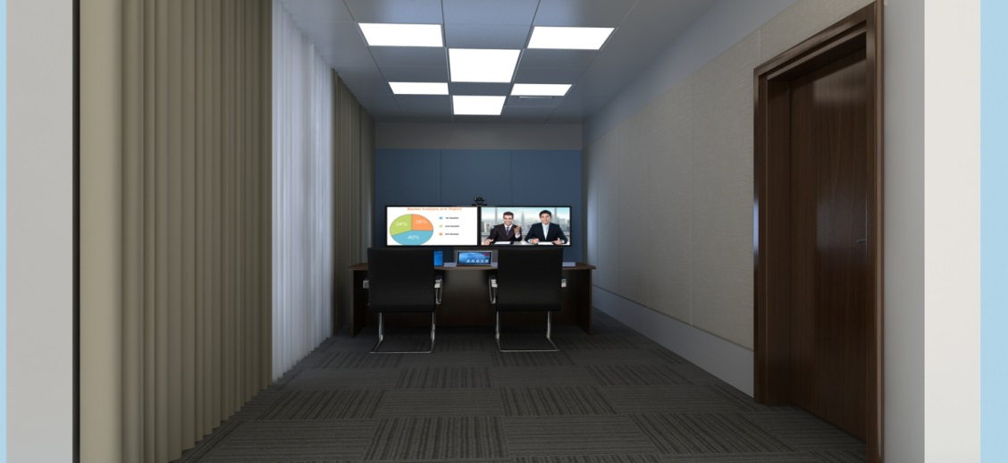

远程专科会诊室采用一体化智真高清视讯远程会诊设备。可用于远程影像会诊、远程病理会诊、远程心电会诊等远程专科会诊场景，同时也可用于医学培训和医疗专项交流使用。一体化智真集编解码器、摄像机、显示屏等设备于一体，屏幕大小灵活选择，采用双1080P60全高清技术，精简的一体化设计，带来真人面对面交流的感受；搭配专业医用级显示器，可充分满足影像、病理等会诊需求；无线触控操作，轻松切换共享接入的多方医疗数据。

**主要规格：**

面对面高临场感交流体验。1080P高清晰视频图像，图像清晰锐利。宽频语音(AAC-LD)，CD级音质，虚拟3D声场，原声体验。

H.239双流应用，数据文件远程高清呈现。

搭配医院信息化系统（PACS、数字心电检查系统、数字化切片系统等），可实现远程病理、心电、病理等医疗服务。可解决下级县乡镇医院专科医师匮乏，诊断水平不足的缺陷，只需远程专科会诊，其他医院即可根据高清视音频交互和医疗业务信息化系统进行诊断并出具相应的诊断报告及结论。极大的方便患者病情的诊断，同时也对本院区医师的水平提高提供了帮助。

* + - 1. 远程医疗教学中心

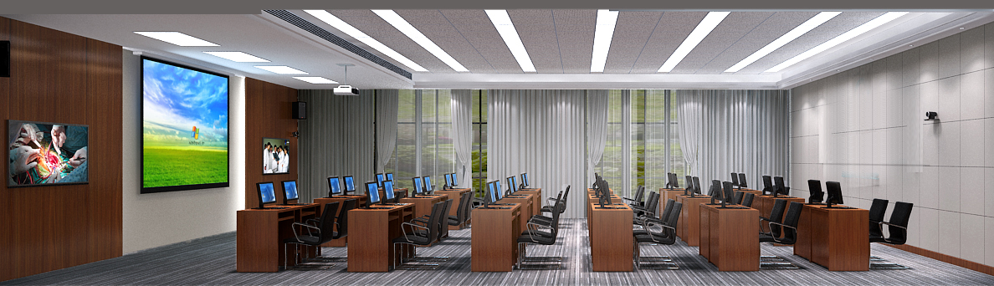

通过音频、视频以及包括实时和非实时的计算机技术把医疗课程传送到课堂外，提供更多的学习机会，扩大教学规模，提高教学质量，降低教学的成本，为求知者提供了时间分散、资源共享、地域广阔、交互式的教学新方式，更好的满足下属医院或者医院内的医疗教学需求。远程医学培训教室部署高清视讯终端、专用高清摄像头、阵列麦克风、LCD显示器和投影系统等设备，同时支持通过教学操作终端点播和学习教学课件。

**主要规格：**

面对面高临场感交流体验。强大的性能提供双路1080P60极致高清画面和AAC-LD宽频语音，CD级音质，虚拟3D声场，带来面对面沟通的效果；多个视角的图像同时传送，医疗教学全景一览无余；H.239双流应用，数据文件远程高清呈现；Wi-Fi互联、无线数据共享，减少连线，便于远程医学教室的部署和使用，是远程医学教室建设的理想选择。

* + - 1. 辖区县级医院远程会诊/接诊室

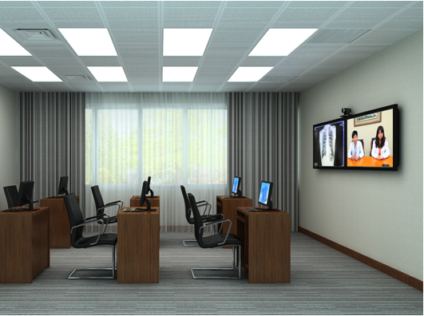

辖区县级医院远程会诊/接诊室用于双方或多方专家进行专科像会诊（影像、心电、病理等），配置一体化视讯会诊终端和双屏显示系统（可选择双屏电视或投影幕），主流显示通话图像，辅流同步显示医疗数据和影像。默认使用电视机内置音响扩声，若需要可加配扩声设备。拾音系统可根据会议室大小，选择是否加配拾音MIC。以及实际情况选择单MIC拾音还是移动无线MIC拾音。

**主要规格：**

面对面高临场感交流体验。1080P高清晰视频图像，图像清晰锐利。宽频语音(AAC-LD)，CD级音质，虚拟3D声场，原声体验。

H.239双流应用，数据文件远程高清呈现。

搭配医院信息化系统（PACS、数字心电检查系统、数字化切片系统等），可实现远程病理、心电、病理等医疗服务。也可解决下属乡镇医院专科医师匮乏，诊断水平不足的缺陷，只需远程专科会诊，下属医院即可根据高清视音频交互和医疗业务信息化系统进行诊断并出具相应的诊断报告及结论。极大的方便患者病情的诊断，同时也对本院区医师的水平提高提供了帮助。

* + - 1. 远程综合会诊中心

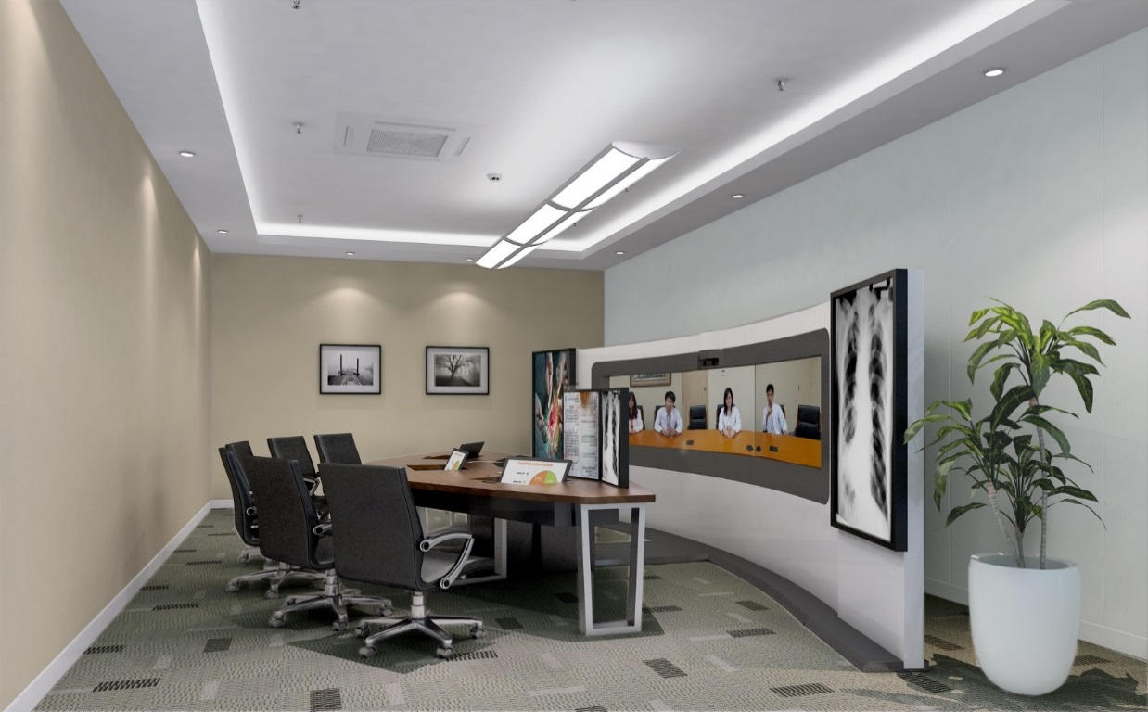

远程综合会诊中心专为多科室远程综合会诊设计。

采用全球首款支持1080P 50/60fps的全高清产品，源于Wall的弧面设计灵感，摄像机、音箱和屏幕等设备完美融合，整套系统呈现为简洁一体且高端专业。先进的全数字视频融合技术，实现6人座位真人大小的超大宽屏完美画面的呈现；专业的多声道采集与还原技术，实现全方位的声像同位。清晰呈现远端患者的气色、神态、皮肤等，使医生和患者体验真实自然的面对面沟通。融合影像工作站和医疗屏，实现远程影像、远程心电、远程病理专科会诊以及多科室联合会诊。

**主要规格：**

5屏显示，中间三屏显示实时检查医学视频或远端通话的多方视频，左右为选配55寸医疗大屏，用于医疗影像阅片。

支持吊顶式实物展台，可采集桌面纸质病历或化验单等会诊资料。

桌面辅流屏，可通过触控屏切换各路医疗图像（上面三屏、实物展台、电子病历等）显示。

桌面右侧下可选配医用影像工作站和采用双显示器支臂固定的高清液晶显示以及5MP灰阶的医疗竖屏，用于电子病历、影像诊断，该位置供影像专家就近诊断和阅片使用。

系统可选配特写摄像机，位于三眼摄像机旁边，用于实时面诊，以及对每个与会人的特写。

整套系统支持高清会诊、两路实时检查设备如心电监护仪、全科检查镜接入，医疗影像诊断、医疗影像会诊、心电/病历会诊等各路医疗数据独立高清呈现，同时支持沉浸式会议体验，使得会诊专家能够达到共处一室的会诊体验。

* + - 1. 远程接诊

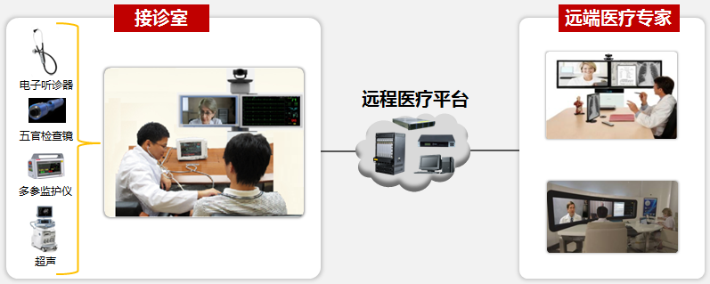

远程接诊特别适用于医患相隔较远的场景，患者在当地通过远程接诊点，就可以获得远端专家的“面对面”优质医疗诊断服务。接诊点和专家侧分别配置视频会议终端，专家通过远程视音频的实时沟通了解患者病情，通过高清实时图像共享患者的病历、检查报告。。

通过远程接诊有效提升医院的整体接诊能力，患者可就近就医，避免长途奔波带来的开销，提升了当地医院的患者接纳诊治能力，同时缓解了部分大医院看病排长队之苦。而且经过多次的接诊辅导，对本地医生也起到培训效果，提升了本地医生的医疗技能。

远程接诊还便捷了双向转诊工作。经过专家会诊之后，如果患者病情严重，或需特殊医疗手段，可通过双向转诊升级到上级医院治疗。当患者在上级医院经过一定时间的治疗，病情趋于稳定，再通过双向转诊回到当地医院进行后期康复，上级医院专家还可通过远程接诊指导患者在下级医院的治疗措施和手段。通过远程医疗服务，正在实现“小病在社区,大病进医院,康复回社区”的理想就医模式。

**主要规格：**

内置高清远程会诊终端，与专家实现“面对面”移动会诊。

内置PC实现与医院各种HIS/CIS/PACS/LIS/EMR系统对接。

提供DVI－I、VGA、S－video、CVBS输入接口，满足医院大部分医疗设备的接入，如条形码扫描仪、 AMD牙科检查镜、B超、多参监护仪等。

支持中英文语音呼叫功能，通过说出会诊医师名称，可直接入会，简单方便。

可实现远程视频探视，不受时间、人数和地域限制。

符合医疗安规的电源系统，采用具有最新LiFePO4电池技术(磷酸锂铁，LFP)的内置耐用电源，可持续使用2.5~3小时。

* + - 1. 会诊与教学录播服务中心

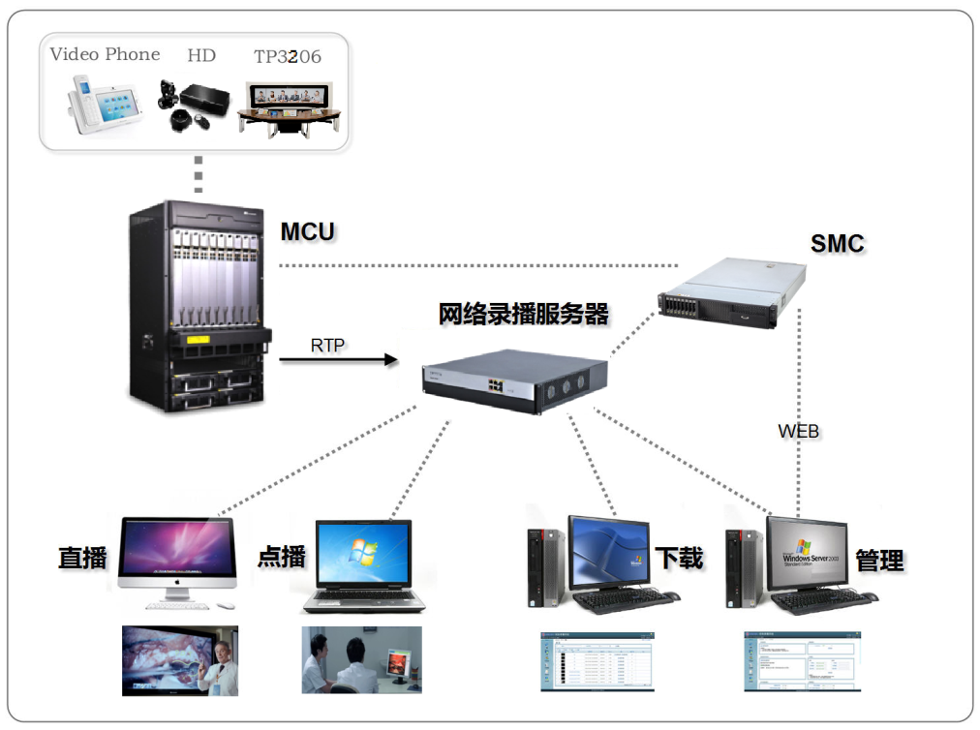

通过音频、视频以及包括实时和非实时的计算机技术把医疗课程传送到课堂外，提供更多的学习机会，扩大教学规模，提高教学质量，降低教学的成本，为求知者提供了时间分散、资源共享、地域广阔、交互式的教学新方式，更好的满足医学院校或者医院内的医疗教学需求。远程医学培训教室部署高清视讯终端、专用高清摄像头、阵列麦克风、LCD显示器和投影系统等设备，同时支持通过教学操作终端点播和学习教学课件。

* + - 1. 床边会诊/移动查房

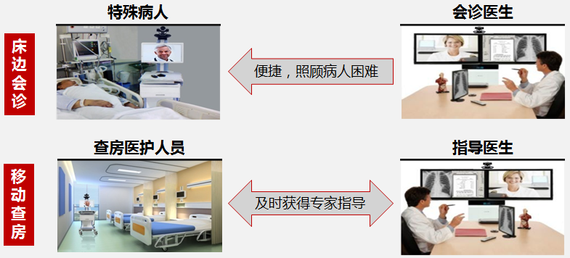

查房是医疗工作中最主要和最常用的方法之一，是保证医疗质量和培养医务人员的重要环节。病人住院期间，每日应有主治医师/住院医师查房，每周应有科主任/主任医师/副主任医师人员查房1-2次；新入院或新转入普通病人48小时内应有主治以上医师查房；住院期间病情加重或新入院的危重疑难病人24小时内应有副主任医师以上人员查房；手术病人术前、术后应有手术医师查房。

查房教学是由带教医师主持，实习、见习、进修医师参加。必要时也可由科主任或主任(副主任)医师组织科内医师(尤其是低年资医师)进行。以教学为主要目的，结合临床病例进行分析、讲解与示教，传授诊断与治疗经验，规范诊疗技术操作，提高参与者的业务水平。

医师可以通过高清音视频观察病人、与护士沟通，将医生对病人的关注延伸至病床旁，并使医生在全院的任何一个无线网络覆盖区域都可以查看到本科室所有病人的住院康复情况。通过移动会诊/查房系统，医生可以参与到其他科室病人的会诊工作中,解决了医生在不同区域之间频繁走动的问题，提高工作效率，缓解医师资源的紧张，同时有助于查房教学，避免进修医师太多造成病房拥挤，对病房环境的影响，提高教学质量。

* + - 1. 远程手术示教/指导

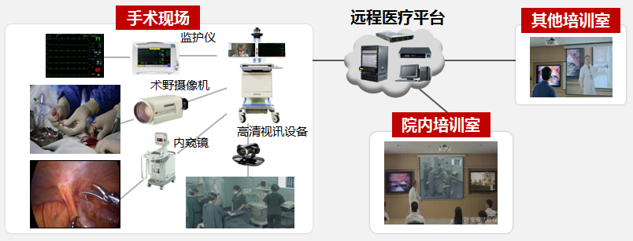

传统模式的手术教学，参与学习的人都需要进手术室现场观看，但受限于手术室空间等因素，往往观摩人数有较大限制，而且现场观看因为角度等原因限制，往往把握不到手术细节。同时，手术室人员太多，对患者和主刀医生带来较大的压力。

基于远程医疗的新手术示教方案，解决了上述弊端。通过远程医疗视讯平台下的高清编解码器可实现对手术全景、手术细节、以及病人医学图像数据、生命体征等进行全方位的清晰直播和录播，学员可不进入手术室，就可以观看全面的手术过程，既可与手术现场实时对话，也可事后重新观看复习。同时根据需要手术室的医师可以跟远端的专家进行必要的交流，提高手术成功率（避免专家在多个院区间因无法有效交流而造成的往返奔波）。手术示教推车内内置高清编解码器通过远程视讯平台与示教室会议中终端实现音视频实时交互，此外，手术示教系统配备录播服务器，实现手术全过程录制。高清编解码器要支持双流编解码，并配置医疗视频数据采集器，支持获取超声、血管造影、生命体征等医疗图像数据，，从而实现多路视频图像的编解码和录制。

* + - 1. 远程监护

通过部署医疗推车在重症监护和负压等病房，可实现远程监护功能，实现无人职守情况下得到当面的监护效果。远程监护点与病房建立视频会议，病房的全景信息如病人神情状态，以及病人的监控检测数据可实时高清的传送到远程监护点，使所有病人和病房信息能全息的展现在监护点上，取得有效监护的同时也减少了对病人的打扰等。同时移动查房推车可实现床边会诊场景，让远程会诊直达病患床边，远程专家会诊室与病房建立视频会议，病房的全景信息如病人神情状态，以及病人的监控检测数据可实时高清的传送到远端专家会诊室，使所有病人和病房信息能全息的展现，取得有效监护的同时也减少了对病人的打扰等。

在疑难杂症、重症的患者手术后，围术期的护理是患者康复的重要一环，可通过监护系统邀请远端专家实时在线给出护理建议，帮助病人度过术后危险期，提高手术成功率。

* + - 1. 远程探视

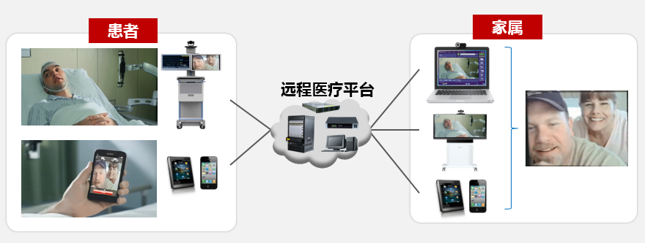

患者在住院期间，心理紧张忧郁，不利于修养治疗，这时亲属的探视安慰，尤其重要，能够起到稳定患者情绪，加快康复的效果。但在医疗实际过程中，有些病人，比如传染病人和易受感染病人，不方便探视。而且现代生活紧张，很多患者亲属因各行各业担任社会职责，或因差旅原因，不方便探视。

视讯远程医疗平台提供的视讯软终端高清远程探视功能，可以方便家属亲友在家、在工作岗位、在旅途中随时及时探视患者，观看患者神态，了解身体状态和精神状态，也支持患者通过亲属标清和话语，感受到亲属的关心和安慰。

**主要规格：**

多平台易用性：Android平板电脑和PC平台；

网络通信特性：支持通过Wi-Fi、3G、以太网接入视音频会议；与标准的SIP协议互通，支持点对点呼叫；

视音频协议：支持H.264 BP协议，提供高质量的视频会议体验；支持G.711A、G.711U、G.722、G.729AB、iLbc音频编解码；支持音频3A算法；支持音频PLC抗丢包算法；

会议操作特性：支持演示共享。支持视音频通话切换。支持视频通话中画面模式切换。支持在视频通话界面开启/关闭摄像头。支持切换前置/后置摄像头的摄像（需设备支持）。支持通话中调节输入输出音量；

* + 1. 视讯平台方案特色
       1. 看得“清”：

**1080P60高清动态双流呈现患者气色神态以及各项医疗检查数据**

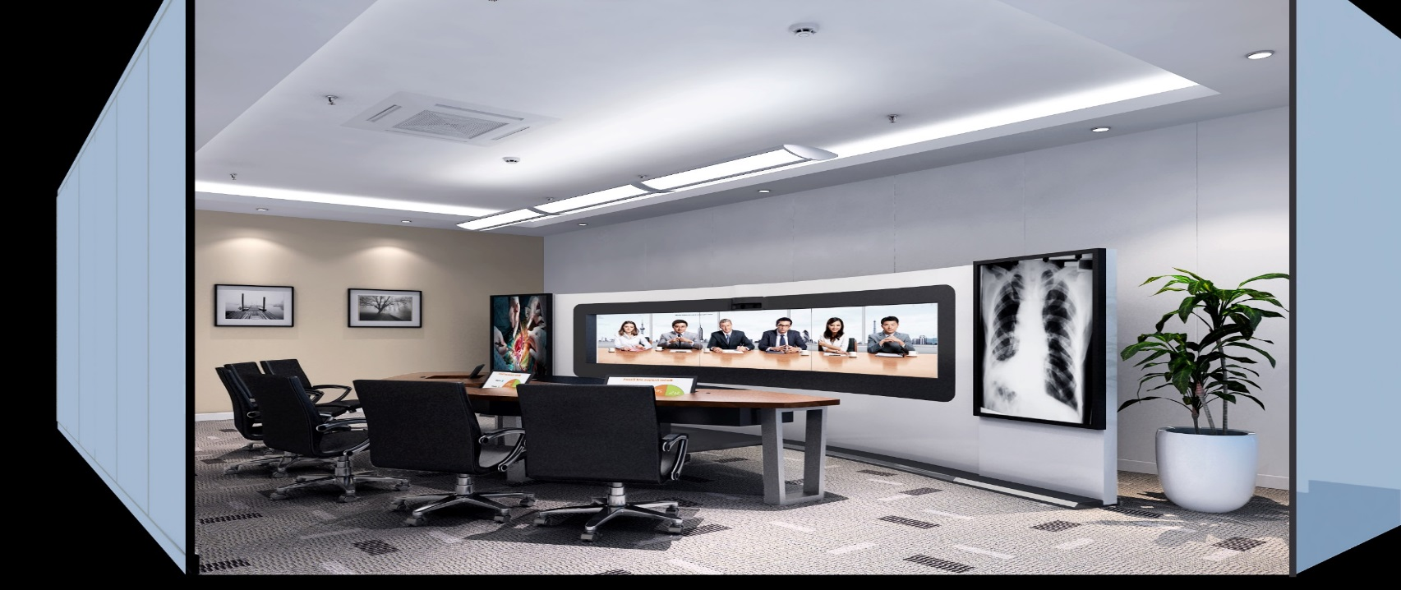

目前在视讯会议行业里，华为已做到了端到端全系统1080P60高清双流，在第一路码流高清晰传送医患远程交流图像，清晰呈现患者神态的同时，第二路码流可以高清实时呈现医学视频图像，相比过去只有1路高清，为远程医疗诊断带来了高品质保障。近似真人大小、眼对眼的沟通效果，使会诊交流不再局限于语音和简单图像，医患肢体语言，患者神态都可以通过视讯会议系统扑捉和传达，高品质音视频为远程诊断提供了更加准确的信息，让使用者享受真实自然的面对面会诊体验。

* + - 1. 看得“全”

**支持多种医疗设备接入，一键切换**

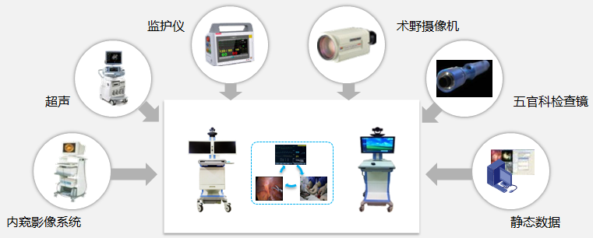

医疗设备很多，接口也很多，从接口性质考虑可分为两类，一类是数据接口，如USB、网络等，另一类是视频接口，如DVI、VGA、S-Video等。

针对第一类，数据接口，华为医疗推车内置医疗工作站，工作站视频输出口与视频会议编解码终端连接，对外提供4个USB接口，可接入医疗设备。医疗设备数据通过安装在工作站上的软件客户端获取数据，再通过在工作站视频输出口转入视频会议编解码终端实时传送到远端，供专家会诊。

针对第二类，视频接口，华为医疗推车内置医疗数据图像采集器，可以提供4个医疗设备视频输入接口，对接常用的医疗设备，如五官科检查镜、监护仪、超声、术野、内窥镜等，获取医疗图像数据并将传送到远端。

* + - 1. 丰富多样的医疗教学场景

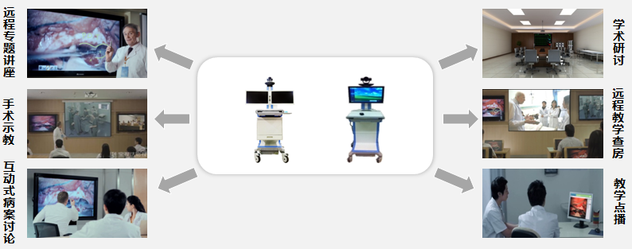

医疗教学是医院提升医疗水平的重要手段，本方案提供会议室终端、医疗推车、办公PC、移动手机等多样化的接入手段，医师与远程学员可实时互动、同时可实现教学全过程直播和录制。丰富的医疗教学场景，包括医学专题讲座、手术示教、病例讨论、学术研讨、教学查房等，方便医疗教学展开，方便学员学习，快速提升学员医疗水平。

医疗教室大小不一，合理的布局和科学设计，才能使音视频社区、声场播放、视频播放效果达到最佳。华为有多年的会议室设计和装修经验，可根据会议厅大小（支持容纳人数）确定选择相应的方案，以高档舒适环保的材质，人性化的设计和专业的背景布置，在保障了会议室与远端会场的良好互通，互动和交流的同时，还给人舒适高档的感觉。

* + - 1. 与医院信息系统无缝融合

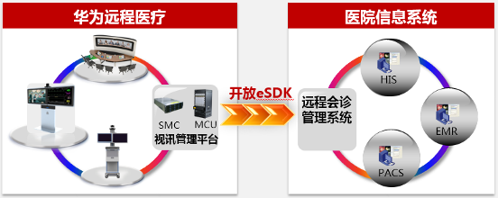

当今医疗信息化建设，以数字化医疗影像技术为基础，建立PACS（影像归档和通信系统），完善HIS（医院信息系统），成为主流。能否与HIS/PACS以及医院OA/E-Learning等系统相融合，成为远程医疗视讯平台能否融入医院信息化整体建设的关键。

在系统侧，远程视讯会议平台提供开放eSDK，与医疗信息化系统紧密对接，无缝融合。比如用户在远程会诊管理信息系统发起预约，系统预约医生排班、通知患者时间的同时，通过eSDK接口调度远程视讯会议平台预留媒体交换资源和会诊室资源，并在会诊结束时，通过eSDK接口获取使用时间和资源使用情况。

在终端侧也支持与医院信息系统的无缝融合。如医疗推车RP200-H通过内置的医疗工作站，可以访问医院内部电子信息系统，并把访问到的信息作为会议的一路视频辅流传送到远端。推车可以直接访问医疗内部所有信息系统，如相关的会诊预约，双向转诊，电子病历查询和记录等，推车不仅是移动的远程医疗终端，也是移动的医院信息系统终端。

* + - 1. 系统安全可靠，保障远程医疗过程安全无忧

(1) 产品成熟。远程医疗视讯平台采用电信级产品设计原理，并均通过国家信息产业部电信设备入网许可证、3C认证以及信息产业部数据通信产品质量监督检验中心检测并取得检测报告。媒体交换产品（MCU）MTBF高达10万小时，具有电信级稳定性，支持7*24小时不间断运行。全套视讯产品通过ISO 9001 、 TL 9000 质量体系认证，以及ISO 14001 环境体系认证,保证视讯产品质量稳定。视讯厂家在现网有大量应用案例，经过了众多用户的使用和实际检验，产品已经非常成熟。

(2) 设备稳定。媒体交换中心MCU采用嵌入式实时操作系统，非Windows、Linux等通用系统,性能完全高于采用工控机架构系统，彻底避免病毒攻击。MCU为电信级设备, 框架插板式结构，所有插板支持热插拔,通过增加插板扩容，方便今后的接入容量扩展，减少故障点与成本。MCU要支持主备倒换、电源备份、网口备份、单板备份、芯片级备份等多种备份机制。视讯终端采用一体化的硬件结构，图像的编码、解码、适配等由多个CPU在同一个主板上协同完成，而不是采用其他厂家类似的编码器、解码器、适配器混合搭建系统。视讯终端具有超强的稳定性，支持7*24小时不间断工作，采用双网口设计，支持高清终端1+1热备份

(3) 多重加密。支持全系统信令加密和媒体流加密，支持网络加密、防火墙加密以及第三方加密机，全面保障远程会诊过程数据安全。

(4) 网络适应。由于IP网络的特性，在传输过程中很容易有丢包现象发生，会对远程医疗过程和效果产生很大的影响。远程医疗视讯平台能够保障网络丢包1%以下，图像损伤基本无察觉，5%以下损伤不明显，会议效果不受影响，20%以下会议正常进行。

* + - 1. 便捷灵活的使用方式

(1) 终端点对点高清视频通话（单个专家远程会诊）:

支持会诊预约和遥控器呼叫两种方式。

使用遥控器可直接呼叫对方专家的号码（或从电话本选择呼叫某个专家的诊疗室号码）即可，无需其他人协助，如果呼叫不成功，根据反馈的提示信息（类似于对方忙等），根据反馈信息，用户做少许操作即可完成呼叫进行高清视频通话，进行远程会诊。

会诊预约，是业务管理中心(SMC)直接接受护士医生的界面操控，或接受其他医院会诊系统的API调度，预先选定会诊室资源，在指定时间时自动建立通话。

(2) 多点高清视频通话（多个专家进行远程会诊）:

多点视频通话使用有两种方式：

方式一：由会诊召集会议人（主治专家）在远程会诊室通过终端的电话本选择要召集的会场确认即可召集成功，然后由召集人申请主席主持会议，由召集人自己完成会议的各种控制功能。

方式二：由管理员根据预约挂号安排，在管理系统上预定义好会议，预定义的远程会诊可以选择立即召开，也可以选择某个时间召开，会诊开始后，由召集人申请主席主持会议。

对于被召集人参加会诊会议，若终端正常开机，将自动加入远程会诊系统；若中途加入会议，只需要呼叫系统特服号码即可入会；对于采用匿名方式的会议，通过呼叫会议接入号码和密码方式入会。

(3) 多画面功能（多个专家会诊讨论）

为了更加真实再现会议的临场效果，系统提供强大的多画面功能，会诊前需先预定多画面功能资源，会诊召开后可灵活选择多画面显示模式，这样多个会诊室画面都能在一个显示设备上同时显示，极大的增强了会诊的临场效果。下面是分会场看到的多画面实际效果：



多画面模式中，还可以启用语音激励模式，系统支持多画面VIP画面方式，即多画面显示模式中的大画面将实时显示会议中声音最大的诊疗室。

(4) 双流功能（会诊过程传送医学图像）

远程医疗中常常需要同时传送患者的医学诊断图像和患者的图像，华为公司的视讯系统非常方便的支持此功能，只需要将患者的医学图像通过VGA线缆接到诊疗室的终端上，通过终端的VGA输入功能可方便的将医学图像发送到远端专家会诊室，远端专家会诊室通过终端的VGA辅助输出接口将医学图像通过投影设备显示出来，而终端的主视频输出接口显示的是远端演讲人的图像。下面是分会场采用3台显示设备看到的实际效果：



(5) PAD智能操控平台

高清视频会议系统支持安卓Pad或iPad作为智能操控平台，使用图形化界面操控模式，提供一键智能控制功能，使用过程只需轻轻点击屏幕可视图标，比打电话更方便使用。用户可通过Pad触摸屏点击实现所有设备的开机、关机、启动操作，轻松控制电源、LCD显示屏、高清摄像机、核心编解码器等设备。

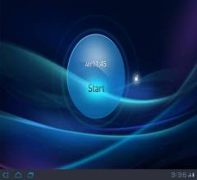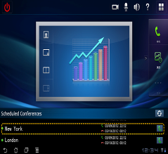

会议过程中更轻松控制，只需要在Pad上一键点击便能实现静、闭音；丰富的会议控制功能，主要包括：申请/释放主席、观看会场、点名发言、声控切换、广播会场、自动浏览、屏幕切换（多画面选看）、本端胶片发送控制等功能。整个控制过程随心而动，与传统会议相比，不需要多个控制设备、反复多级菜单操作等复杂步骤，用户界面十分简洁干净，与传统的会议应用模式自然融合。

* + - 1. 灵活强大的系统扩容优势

远程医疗视讯平台支持平滑扩容，客户可根据远程医疗业务实际情况灵活的选择扩容，从省市向县乡村延伸。具体如下：

媒体交换(MCU)扩容：MCU采用模块化配置，每个MCU分为主控板和业务板，单个MCU直接通过增加业务板来实现容量的扩容；同时各单板采用多层扣板设计，可根据需要配置不同功能的扣板，从而实现更强的功能扩容。MCU还支持跨区域级联，形成树状的分层结构，轻松实现二级、三级、四级数字级联，原有功能不受损伤。扩容MCU可以平滑融入平台，扩容终端也将轻松接入MCU，实现视频通话中的图像、数据、声音等切换；同时还可以实现原有特色功能，为用户提供最优视频服务。满足用户未来扩容需求。

系统软件扩容：多点资源管理中心软件（ResourceManager，简称RMCC）和网络控制中心软件（SwitchCentre）的扩容，可管理更多MCU，License控制MCU管理个数，扩容只需要升级软件License即可。

终端扩容：多型号终端选择，支持快速安装。

* + - 1. 管理维护方便

(1) 分级分权，远程医疗大网维护简单

“分级分权”顾名思义，“分级”就是分级别的管理，远程医疗视讯平台习惯分为 “市、县、乡镇”来管理，“分权”就是上级管理部门把部分管理权力下放到下级。“分级分权”的好处在于权力下放之后，各级管理部门各司其职，能够快速地、因地制宜地完成维护和管理远程医疗视讯平台的工作，与此同时每级管理部门还可以有自己独立控制的远程医疗视讯使用计划。分级分权解决方案可以有效远程医疗视讯平台管理的效果。

(2) 网络线路实时监控

承载网络的QOS质量对远程医疗视讯平台的效果有着极大的影响，因此需要对MCU和终端进行端到端的监控，实时记录医疗会议过程中各会场的丢包率情况和状态变化情况，并将丢包率以图形化的方式按照视频、音频以及辅流数据进行分类统计、记录以及显示。在会议中，实时刷新各种丢包率，当某些会场存在图形或声音故障时，通过会场丢包统计工具，分析其会场具体时间点的视音频丢包率，从而准确地判断出会场的故障原因，并以此为依据对网络QOS质量进行改进，提升会议质量。

(3) 支持WEB管理

华为高清视频会议系统支持WEB管理，可通过WEB实现会场的分级分权管理，可通过Web实时监控本地和远端会场图像，并支持通过WEB直接对摄像机进行参数调节、实时观看调整后的效果、抓拍高清图像并自动保存等功能。